OEA/Ser.L/V/II.152
Doc. 21
14 agosto 2014
Original: Español

COMISIÓN INTERAMERICANA DE DERECHOS HUMANOS

Consideraciones sobre la ratificación universal de la Convención Americana y otros tratados interamericanos en materia de derechos humanos

2014
www.cidh.org

OAS Cataloging-in-Publication Data

Inter-American Commission on Human Rights.
Consideraciones sobre la ratificación universal de la Convención Americana y otros tratados interamericanos en materia de derechos humanos /
Comisión Interamericana de Derechos Humanos.
v. ; cm. (OAS. Documentos oficiales ; OEA/Ser.L)
ISBN 978-0-8270-6357-0
1. Human rights--America. 2. Civil rights--America. I. Title. II. Series: OAS. Documentos oficiales ; OEA/Ser.L.
OEA/Ser.L/V/II.152 Doc.21

COMISIÓN INTERAMERICANA DE DERECHOS HUMANOS

Miembros

Tracy Robinson

Rose-Marie Belle Antoine

Felipe González

José de Jesús Orozco Henríquez

Rosa María Ortiz

Paulo Vannuchi

James L. Cavallaro

Secretario Ejecutivo

Emilio Álvarez-Icaza Longoria

Secretaria Ejecutiva Adjunta

Elizabeth Abi-Mershed

Aprobado por la Comisión Interamericana de Derechos Humanos el 14 de agosto de 2014

ÍNDICE

CAPÍTULO 1 | INTRODUCCIÓN 7

A. Supuestos de la universalidad 11

B. Desarrollos sobre la universalidad en el sistema interamericano de derechos humanos 15

CAPÍTULO 2 | DESAFÍOS EN EL CAMINO HACIA LA UNIVERSALIDAD
EN EL SISTEMA INTERAMERICANO DE DERECHOS
HUMANOS: RETOS PENDIENTES 21

A. Obstáculos a la eficacia del sistema interamericano 21

B. Obstáculos al acceso a la justicia y al sistema interamericano como instancia
complementaria de protección 26

C. Desafíos en la incorporación de estándares interamericanos a nivel interno 28

CAPÍTULO 3 | APORTES DE LA UNIVERSALIDAD: EJEMPLOS 41

CAPÍTULO 4 | CONCLUSIONES, RECOMENDACIONES
Y PASOS FUTUROS 53

Anexo – Estado de ratificación de instrumentos interamericanos 57

CAPÍTULO 1
INTRODUCCIÓN

INTRODUCCIÓN

      - La Comisión Interamericana de Derechos Humanos (en adelante “la Comisión Interamericana”, “la Comisión”, o “CIDH”) ha destacado en varias oportunidades la importancia de la ratificación universal de los instrumentos del sistema interamericano como un ingrediente crítico del pleno respeto y garantía de los derechos humanos en las Américas. En varios foros, la CIDH ha reiterado el carácter apremiante de que los Estados Miembros de la Organización de los Estados Americano (OEA) empleen los medios a su alcance para superar los impedimentos a la ratificación e implementación plena de todos los instrumentos interamericanos.

      - En consonancia con estos principios, la CIDH incluyó como objetivo prioritario en su plan estratégico para el 2011-2015 “la promoción de la observancia de los derechos humanos, el conocimiento del sistema, y la universalización de los instrumentos regionales en la materia”. Esta meta es perseguida por la CIDH bajo el entendido que el sistema actual de grados diferenciados de ratificación “coloca a millones de personas en una situación de desventaja en cuanto al grado de protección internacional de los derechos”. La CIDH asimismo ha destacado la importancia de que los Estados Miembros de la OEA no sólo ratifiquen la Convención Americana, sino todos los instrumentos interamericanos de protección. Los Estados Miembros de la OEA también han resaltado en distintas instancias la naturaleza prioritaria de la universalización del sistema interamericano de derechos humanos, y exhortado a los Estados que no lo han hecho a firmar, ratificar, o adherir, lo antes posible, todos los instrumentos interamericanos de derechos humanos.

      - En dicho contexto, la CIDH estuvo dedicada a un proceso de reforma importante entre el 2011 y el 2013, en el cual examinó de forma cercana sus procedimientos, políticas y prácticas. En el marco de este proceso, el cual se caracterizó por ser participativo, la Comisión recibió una variedad de insumos de parte de actores estatales y no-estatales señalando que la plena eficacia del sistema interamericano requiere que los Estados Miembros ratifiquen todos los tratados interamericanos de derechos humanos. La CIDH ha elaborado el presente informe como parte de los compromisos asumidos durante el referido proceso de reforma.

      - Con estas consideraciones en mente, este informe ha sido elaborado por la Comisión Interamericana con varios objetivos. Primero, el informe procura promover la ratificación universal de todos los instrumentos interamericanos, como un paso fundamental para lograr la protección plena de los derechos humanos en la región. En este sentido, el informe discute preocupaciones y progresos en el camino hacia la universalidad en las Américas, con miras a promover una reflexión de parte de los Estados Miembros de la OEA de cómo superar los obstáculos existentes. Segundo, el informe busca fomentar la observancia general de los derechos humanos en las Américas, promoviendo no sólo la universalidad en la ratificación, pero también el cumplimiento de las disposiciones contenidas en dichos instrumentos. La CIDH reitera que el desarrollo jurídico de estándares en el marco del sistema interamericano debe estar acompañado por esfuerzos de los Estados de ponerlos en práctica. Tercero, el informe tiene como objetivo difundir conocimiento sobre el contenido de los instrumentos interamericanos de protección. Cuarto, el informe tiene como una meta prioritaria el apoyar a los Estados Miembros de la OEA en el cumplimiento de sus obligaciones de derechos humanos.

      - La CIDH a su vez busca resaltar en el presente informe que la aplicación de los estándares del sistema interamericano de derechos humanos a través de las Américas es un proceso heterogéneo que camina a pasos lentos. Ello exige de los Estados esfuerzos concretos, deliberados, e inmediatos para cerrar la brecha entre los principios consagrados en los instrumentos interamericanos y su implementación práctica. La ratificación plena de todos los instrumentos interamericanos de protección es un esfuerzo fundamental para lograr la mejor protección posible de los derechos humanos de todas las personas.

Supuestos de la universalidad

      - Antes de analizar desafíos y avances en la ratificación de instrumentos interamericanos de derechos humanos, es importante destacar que este informe se basa en un grupo de premisas derivadas del objetivo de la universalidad en la ratificación de los instrumentos interamericanos.

      - En primer lugar, la Comisión Interamericana reitera el carácter universal, indivisible e interdependiente de todos los derechos humanos. Ello implica por un lado un vínculo estrecho entre la protección de los derechos civiles y políticos, y los económicos, sociales y culturales. Por otro, acarrea un deber para los Estados de prestar especial atención a los sectores sociales e individuos que han sufrido formas de exclusión histórica o son víctimas de prejuicios persistentes, y adoptar de forma inmediata las medidas necesarias para prevenir, reducir y eliminar las condiciones y actitudes que generan o perpetúan la discriminación en la práctica. Estos principios se ven reflejados en los instrumentos que rigen el actuar del sistema interamericano de derechos humanos. Siendo éste un sistema integral de protección, para lograr la mayor protección posible de las personas en las Américas, es indispensable la ratificación no sólo de la Convención Americana, pero de todos los instrumentos interamericanos. Esto es complementado por el nexo indispensable entre las protecciones reconocidas en el sistema interamericano y en el sistema universal de derechos humanos.

      - En segundo lugar, la CIDH destaca la importancia de la observancia plena de los derechos humanos para lograr democracias sólidas e incluyentes. El ratificar tratados internacionales de protección de derechos humanos es un indicador de la calidad de la democracia de un país, facilitando la integración de las voces y demandas de sus ciudadanos y ciudadanas en todas las esferas de la política pública. La ratificación de instrumentos internacionales a su vez promueve el respeto y garantía de la obligación de no discriminar y del principio de igualdad; principios marco del sistema internacional de protección de los derechos humanos y vitales para garantizar democracias coherentes, representativas y sostenibles. Vale la pena destacar que los Estados reconocieron en el acta de creación de la Comisión Interamericana, que “la armonía de las Repúblicas Americanas sólo puede ser efectiva en tanto el respeto de los derechos humanos y de las libertades fundamentales y el ejercicio de la democracia representativa sean una realidad en el ámbito interno de cada una de ellas”. Inclusive en países con gran tradición democrática, instituciones sólidas y un marco normativo y regulatorio de derechos humanos desarrollado, el sistema de protección internacional e interamericano constituye un nivel complementario de protección para las personas; aspecto que reviste particular importancia para integrantes de grupos y colectividades históricamente discriminadas en sus países como lo han sido los pueblos indígenas y las comunidades afro descendientes, entre otros.

      - En tercer lugar, la CIDH también destaca el carácter compatible entre la ratificación de instrumentos internacionales de protección de los derechos humanos y la soberanía de los Estados. El ejercicio de la soberanía de parte de los Estados es un supuesto importante del principio de la universalidad y del proceso voluntario de asumir obligaciones de derechos humanos. Desde su creación, la OEA ha tenido un objetivo claro de protección de los derechos humanos, en coherencia con el resguardo de la soberanía de los Estados consagrada en el artículo 1 de la Carta de la OEA. La CIDH a su vez aprovecha la oportunidad para destacar que el ratificar instrumentos internacionales avanza las metas de integración hemisférica, establecidas en la Carta de la OEA, y otros instrumentos acordados por los Estados interamericanos.

      - En cuarto lugar, la ratificación de instrumentos interamericanos envía un mensaje social sobre el carácter prioritario de la protección de los derechos humanos, y abre una puerta de protección a nivel internacional cuando el sistema nacional falla en ofrecer un remedio. Este principio tiene importantes repercusiones para los sistemas de justicia, ya que la administración de la justicia constituye la primera línea de defensa en la protección de los derechos humanos a nivel nacional. La CIDH aprovecha esta oportunidad para destacar el vínculo entre una democracia sólida y la fortaleza de su poder judicial, en particular en la protección de grupos, colectividades y sectores en particular riesgo a violaciones de sus derechos humanos, y las personas afectadas por pobreza y en situaciones de exclusión.

      - En quinto lugar, el ratificar instrumentos interamericanos de protección debe venir acompañado de medidas para implementar a nivel nacional las disposiciones contenidas en los mismos. Los instrumentos internacionales en general requieren que los Estados partes, no sólo respeten los derechos en ellos consagrados, sino que también garanticen a las personas bajo su jurisdicción el ejercicio de esos derechos. Los Estados tienen la obligación de actuar con la debida diligencia requerida para prevenir, investigar y sancionar toda violación de los derechos humanos, y de reparar de forma integral las mismas cuando ocurren. Deben organizar su estructura estatal para responder de forma debida a las violaciones de derechos humanos, incluyendo la actuación de todas sus instituciones, poderes, programas y servicios, y la creación de condiciones para el ejercicio pleno de los derechos humanos.

      - La obligación de actuar con debida diligencia implica asimismo la adopción de un marco normativo que refleje los estándares internacionales e interamericanos de protección de los derechos humanos; la existencia de un sistema de administración de la justicia independiente, imparcial y dotado de forma suficiente de recursos humanos y financieros; el empleo de medios razonables para proteger la actividad de defensa de los derechos humanos; la existencia de recursos idóneos y efectivos para denunciar violaciones de derechos humanos ocurridas; y el otorgamiento de reparaciones integrales cuando violaciones de derechos humanos ocurren; entre otras medidas. La adopción de reformas y reparaciones con vocación transformadora es a su vez necesaria en casos de discriminación estructural. El ratificar instrumentos interamericanos debe a su vez venir acompañado de la voluntad política de los Estados de asignar los recursos humanos y financieros necesarios para garantizar la debida implementación de sus obligaciones y de una fuerte sociedad civil que exija el cumplimiento de las mismas.

      - En sexto lugar, la no ratificación de instrumentos interamericanos supone efectos de varias dimensiones para los Estados Miembros de la OEA y las personas que habitan en los mismos. Primero, puede constituir una limitación importante al ejercicio pleno de la ciudadanía y al desarrollo de normativa, políticas públicas y medidas encaminadas a la protección y el goce de los derechos de todas las personas; elementos fundamentales para una democracia incluyente. Mantiene cerrada la puerta a una instancia de protección complementaria que puede ser vital para personas en particular situación de vulnerabilidad, y en consecuencia, a violaciones de sus derechos humanos, como las afectadas por la pobreza y situaciones históricas de discriminación. En segundo lugar, limita la efectividad del discurso de derechos humanos avanzado por los Estados que no han ratificado y su liderazgo regional e internacional en estos temas. Tercero, constituye una barrera a las metas de integración regional de la OEA y a oportunidades sostenibles de cooperación multilateral en las Américas y a nivel internacional.

      - Es a su vez importante reiterar en este informe que el alcance de la competencia de la CIDH se extiende a toda la región y en este sentido puede analizar y revisar peticiones relativas a Estados que no han ratificado la Convención Americana de Derechos Humanos y otros instrumentos interamericanos. La Declaración Americana es fuente de obligaciones internacionales para todos los Estados miembros de la OEA.

      - La Declaración Americana es parte del marco de derechos humanos establecido por los Estados miembros de la OEA, el cual se refiere a las obligaciones y responsabilidades de los Estados, y les exige el abstenerse de respaldar, tolerar o participar en actos u omisiones que vulneren sus compromisos en materia de derechos humanos. Al constituir la Declaración fuente de obligaciones jurídicas, los Estados deben implementar en la práctica, dentro de su jurisdicción, los derechos en ella establecidos.

      - Sin embargo, es pertinente reiterar que para la CIDH la ratificación universal de los instrumentos interamericanos es indispensable para lograr la protección plena de los derechos humanos de todas las personas en el hemisferio.

Desarrollos sobre la universalidad en el sistema Interamericano de derechos humanos

      - Bajo el entendido de la naturaleza integral y complementaria de los instrumentos del sistema interamericano de protección de los derechos humanos, la CIDH considera que en la actualidad hay cuatro niveles de participación de los Estados en el sistema interamericano:

- Primero, existe un nivel de protección universal y mínimo para todos los 35 Estados Miembros de la OEA cuyos habitantes gozan de la protección de los derechos reconocidos en la Declaración Americana y la Carta de la OEA bajo la supervisión de la CIDH.

- Segundo, un grupo de 23 Estados Miembros ha ratificado la Convención Americana y continúan siendo parte de dicho instrumento.

- Tercero, un grupo de 20 Estados ha aceptado la jurisdicción de la Corte Interamericana y su aceptación continúa vigente.

- Cuarto, un grupo de 7 Estados Miembros ha ratificado todos los tratados interamericanos de derechos humanos.

      - La CIDH ha establecido de forma reiterada que este modelo circuncéntrico de protección coloca a millones de personas en una situación de desventaja en cuanto al grado de protección internacional de sus derechos. Transcurridos 45 años desde la adopción de la Convención Americana en noviembre de 1969, 12 de los 35 Estados Miembros de la OEA no son partes y 15 no están sujetos a la competencia contenciosa de la Corte Interamericana de Derechos Humanos. A su vez, sólo 7 Estados han ratificado todos los instrumentos interamericanos de protección de los derechos humanos.

      - La CIDH asimismo ha lamentado de forma pública que dos Estados Miembros de la OEA hayan denunciado la Convención Americana: Trinidad y Tobago en mayo de 1999 y Venezuela en septiembre de 2013. Asimismo ha destacado que los ciudadanos y ciudadanas de Trinidad y Tobago y Venezuela han sido desprovistos de una fuente importante de protección de sus derechos humanos. La CIDH reitera en este informe su profunda preocupación por el efecto de estas denuncias y hace un llamado a estos Estados a reconsiderar su decisión.

      - La CIDH asimismo destaca que las referidas denuncias de Trinidad y Tobago y Venezuela no impiden que los órganos del sistema interamericano de derechos humanos sigan conociendo peticiones que aleguen violaciones de la Convención Americana por hechos ocurridos antes de que la denuncia se hiciera efectiva, y que la Comisión tiene competencia bajo la Declaración Americana.

      - No obstante dichos desafíos, la CIDH aprovecha la oportunidad para destacar avances recientes en la ratificación de instrumentos interamericanos. Saluda los esfuerzos en los últimos 10 años de Estados como Argentina, Bolivia, Brasil, Chile, Colombia, Ecuador, Haití, Honduras, Jamaica, México, Nicaragua, República Dominicana y Venezuela en ratificar varios tratados interamericanos de protección.

CAPÍTULO 2
DESAFÍOS EN EL CAMINO HACIA LA UNIVERSALIDAD EN EL SISTEMA INTERAMERICANO DE DERECHOS HUMANOS: RETOS PENDIENTES

DESAFÍOS EN EL CAMINO HACIA LA UNIVERSALIDAD
EN EL SISTEMA INTERAMERICANO DE DERECHOS HUMANOS: RETOS PENDIENTES

      - En esta sección, la CIDH presenta una serie de preocupaciones y consideraciones sobre los efectos de la no-ratificación de la Convención Americana y otros instrumentos interamericanos en tres áreas fundamentales. En primer lugar, la CIDH analiza los resultados del impacto de la participación limitada de países como Estados Unidos, Canadá y varios del Caribe en el actuar y en la eficacia del sistema interamericano de derechos humanos. En un segundo plano, la CIDH resalta como la no-ratificación de instrumentos interamericanos acentúa los obstáculos al acceso a la justicia que enfrentan millones de personas en el hemisferio de las Américas cuando sufren violaciones de sus derechos humanos. Por último, la CIDH cierra esta sección analizando como la no-ratificación puede ser un factor limitante en el desarrollo de legislación, políticas públicas y programas en consonancia con los principios internacionales de derechos humanos y los estándares del sistema interamericano: aspecto que representa un obstáculo importante para el desarrollo de una institucionalidad del Estado encaminada hacia la protección de los derechos humanos.

- Obstáculos a la eficacia del sistema interamericano

      - La Comisión ha perseguido de forma histórica como objetivos el incrementar la eficacia de sus funciones de protección y promoción, así como el apoyar a los Estados Miembros de la OEA en fortalecer sus capacidades internas y perfeccionar sus mecanismos para la protección de los derechos humanos. A su vez ha
señalado que la ratificación por parte de los Estados de todos los tratados interamericanos de derechos humanos es fundamental para cumplir de forma plena con este objetivo.

      - El nexo entre la eficacia del sistema interamericano y la ratificación por parte de los Estados de todos los instrumentos interamericanos ha sido también reconocido por la sociedad civil del hemisferio. Sobre el particular, varias organizaciones de la sociedad civil informaron en respuesta al cuestionario circulado por la CIDH sobre este tema que la ratificación de instrumentos interamericanos en sus respectivos países ha facilitado que puedan participar en audiencias temáticas, visitas e informes de la CIDH y de presentar peticiones y casos ante los órganos del sistema interamericano. Estas posibilidades han abierto para las víctimas, organizaciones, movimientos y personas defensoras de derechos humanos valiosas oportunidades de visibilizar normativa, políticas, y prácticas estructurales violatorias de los derechos humanos. Asimismo les ha proporcionado herramientas importantes para impulsar reformas legislativas y ha dado lugar a capacitaciones destinadas a autoridades judiciales para impulsar la aplicación de los estándares interamericanos.

      - En esta sección, la CIDH se permite señalar algunas consideraciones relacionadas con los efectos de la no-ratificación de todos los instrumentos interamericanos en la eficacia del sistema interamericano.

      - En primer lugar, la CIDH observa con preocupación el número relativamente bajo de peticiones en casos individuales presentados en referencia a países en donde la Convención Americana no se ha ratificado, en comparación con las presentadas de parte de países en donde dicho instrumento si ha sido ratificado. Ello se ha traducido en un menor número de casos individuales decididos por la CIDH en referencia a estos países y por consiguiente en un número limitado de estándares sobre diversos temas. La CIDH ha recibido amplia información de distintos sectores sobre cómo las decisiones de la CIDH en informes sobre casos pueden tener un impacto reparatorio para las víctimas involucradas, fijar estándares importantes sobre temas prioritarios de derechos humanos en la región, y servir como una guía importante para los Estados en el diseño de legislación, políticas, y prácticas estatales.

      - Esta preocupación es de particular importancia en lo pertinente a grupos, sectores y colectividades que históricamente han sufrido discriminación o sufren situaciones de exclusión en base a factores de riesgo como su sexo, raza, etnia, posición económica y otros. El sistema interamericano ha servido como un foro importante para desarrollar jurisprudencia en beneficio de sectores y colectividades que han sufrido discriminación histórica como las mujeres y los pueblos indígenas, y ha habido una capacidad limitada de fijar estándares pertinentes a esta materia en países en donde no se han ratificado todos los instrumentos interamericanos. La no ratificación de todos los instrumentos interamericanos asimismo mantiene cerrada una puerta para víctimas de violaciones de derechos humanos con componentes de DESC, género, discriminación, intolerancia, y discapacidad; temas que gozan de una protección especial en los tratados especializados. Lo mismo puede decirse de víctimas de violaciones de derechos humanos como la tortura, la pena de muerte, y la desaparición forzada.

      - En la misma línea, se verifica un número más limitado de solicitudes de medidas cautelares de los referidos países. La CIDH ha destacado como este mecanismo le ha permitido prevenir daños irreparables a miles de personas que se han encontrado en una situación de riesgo en el hemisferio y constituye una de las principales herramientas del SIDH para prevenir graves violaciones a los derechos humanos.

      - En segundo lugar y coherente con el primer punto, también se verifica un número más limitado de solicitudes de audiencias ante la CIDH sobre casos y temas prioritarios de los referidos países. Esto refleja una subutilización por parte de las víctimas y las organizaciones que las representan de espacios de diálogo con la CIDH, en donde puedan exponer sus preocupaciones y reclamos sobre diversos temas. También ha resultado en que la CIDH tenga información a veces más limitada sobre problemas prioritarios de derechos humanos que afectan a países que no han ratificado la Convención Americana y otros instrumentos interamericanos.

      - En tercer lugar, la CIDH destaca con preocupación que la gran mayoría de las invitaciones que ha recibido para realizar visitas in loco y de trabajo a países en las Américas han venido de países que han ratificado la Convención Americana, lo que ha resultado en un número limitado de visitas a países que no han ratificado dicho instrumento. Ello quiere decir que la capacidad de la CIDH de emitir recomendaciones pertinentes a legislación y políticas, de monitorear el cumplimiento general con los derechos humanos, de aportar asistencia técnica a los Estados, y la de tener presencia en general ha sido sumamente limitada en países en donde no se han ratificado la Convención Americana y otros instrumentos interamericanos.

      - En cuarto lugar, de las consideraciones presentadas, se desprende que las condiciones para la actividad del sistema interamericano siguen siendo más favorables en países de América Latina que son Estados partes de la Convención Americana. La participación limitada en el sistema interamericano de países como Estados Unidos y Canadá limita las oportunidades de compartir experiencias entre el norte y el sur de las Américas sobre avances, desafíos y buenas prácticas en la protección de los derechos humanos. La CIDH ha destacado que la ratificación de instrumentos interamericanos promueve las metas de integración de la OEA y asegura que todos los ciudadanos de las Américas gocen de la plena protección de sus derechos.

      - Pese a las preocupaciones señaladas, es también importante para la CIDH reconocer el grado de participación de Estados Unidos, Canadá y de los países del Caribe que no han ratificado la Convención Americana en la implementación de varios mecanismos del sistema interamericano. Por ejemplo, varios Comisionados y Jueces de la Corte Interamericana han provenido de los mencionados países, y los Estados han participado en audiencias temáticas ante la CIDH sobre temas importantes de derechos humanos. Varios de los Estados a su vez han creado condiciones propicias para la organización de actividades de promoción y de capacitación sobre los estándares interamericanos. Los Estados asimismo le han ofrecido a la CIDH la oportunidad de llevar a cabo visitas de trabajo sobre temas prioritarios y fundamentales.

      - La ratificación ofrecería la oportunidad a los países mencionados de tener un rol más activo en la implementación de los mecanismos del sistema interamericano e incrementaría su liderazgo y la credibilidad de sus intervenciones en materia de derechos humanos en la región de las Américas.

Obstáculos al acceso a la justicia y al sistema interamericano como instancia complementaria de protección

      - La CIDH observa que la eficacia del sistema interamericano se encuentra ligada a su actuar como instancia complementaria de protección para personas que enfrentan obstáculos para acceder a la justicia a nivel nacional. La CIDH ha identificado de forma consistente al acceso a la justicia como uno de los desafíos principales para el respeto de los derechos humanos en las Américas. Esta situación es de particular preocupación en lo pertinente a sectores históricamente discriminados y es ilustrada por el número elevado de peticiones recibidas anualmente por la CIDH.

      - En dicho contexto, es importante que el sistema interamericano pueda servir como un recurso complementario para las personas afectadas por violaciones de sus derechos humanos. En consecuencia, la CIDH entiende que los desafíos a la eficacia del sistema interamericano discutidos anteriormente, tienen repercusiones para el acceso a la justicia de personas afectadas por violaciones de derechos humanos ocurridas en países que no han ratificado la Convención Americana. Sobre este tema en particular, la CIDH ha observado en el pasado que:

……el Sistema Interamericano debe ser una fuente subsidiaria de reparación a las víctimas. Los casos ante el sistema regional sirven para identificar desafíos y deficiencias a nivel nacional y priorizar su solución. El concepto de acceso a la justicia reconoce, sin embargo, que la existencia de instituciones no es suficiente para asegurar la vigencia en la reivindicación de los derechos. Es necesario que exista acceso material (por ejemplo, cercanía de las instituciones) o, en su defecto, mecanismos eficientes y expeditos para asegurar que la información fluya entre la persona y los operadores de justicia. Es necesario también garantizar que los procedimientos sean accesibles (es decir, que sean simples o, cuando es necesario que sean complejos en razón de la materia, que el Estado provea patrocinio letrado que así lo requieran). Es también necesario que cuando la justicia se expide en relación con alguna pretensión, la sentencia sea cumplida por el órgano ejecutivo. Todos estos procesos constituyen parte de un concepto amplio y sustancial de acceso a la justicia. Por los obstáculos existentes, el acceso de las víctimas a un recurso subsidiario y efectivo y eficaz no es el ideal. Es esencial fortalecer el SIDH para lograr que todas las víctimas de violaciones a los derechos humanos que no encuentran soluciones en el ordenamiento interno puedan acudir subsidiariamente a la Comisión para lograr una adecuada reparación de sus derechos.

      - A su vez, es importante destacar que la falta de aceptación de la competencia de la Corte Interamericana acentúa las barreras al acceso a la justicia que encaran millones de personas en el hemisferio. De 1987 a la fecha, la CIDH ha sometido más de 200 casos contenciosos a conocimiento de la Corte Interamericana de Derechos Humanos, resultando en sentencias abarcadoras sobre una diversidad de temas prioritarios en el ámbito de los derechos humanos en las Américas. Las órdenes de la Corte Interamericana de Derechos Humanos han fijado estándares globalmente reconocidos sobre el alcance de las reparaciones, la protección de los derechos humanos durante periodos de represión, violencia política y conflictos armados, la impunidad de violaciones de los derechos humanos, el acceso a la justicia de personas, grupos, y colectividades históricamente discriminadas, y obstáculos en la consolidación de las democracias en el hemisferio, entre otros temas. Asimismo la CIDH recuerda la facultad de la Corte de emitir medidas provisionales en casos de gravedad, urgencia y daño irreparable bajo el artículo 63(2) de la Convención Americana.

      - La no-aceptación de la competencia de la Corte Interamericana a su vez ha representado un impedimento al carácter evolutivo de la jurisprudencia de la Corte Interamericana en dos sentidos. Por un lado, la Corte no ha tenido la oportunidad de resolver casos contenciosos sobre un tercio de los Estados Miembros de la OEA. Ello ha resultado en que estos Estados y las personas afectadas no se puedan beneficiar de los aportes jurisprudenciales de la Corte como intérprete autorizada de la Convención Americana, y otros instrumentos interamericanos. Por otro, la Corte se ha visto limitada en sentar estándares en casos individuales ocurridos en contextos anglo-parlantes, en donde rige el sistema de common law, y en donde las violaciones de derechos humanos toman lugar en un contexto sociopolítico y cultural distinto al de los países latinoamericanos.

Desafíos en la incorporación de estándares interamericanos a nivel interno

      - La CIDH ha recibido información mediante la implementación de sus mecanismos apuntando a como la no-ratificación de instrumentos interamericanos puede constituir un impedimento asimismo en la incorporación de estándares interamericanos en la legislación, políticas y prácticas de los Estados. La CIDH ha destacado su preocupación en un número de ocasiones sobre la brecha entre los compromisos adoptados por los Estados en los instrumentos interamericanos de protección de los derechos humanos, y la realidad apremiante de derechos humanos que viven millones de personas en el hemisferio de las Américas. Si bien se han registrado avances importantes en la implementación de las recomendaciones de la CIDH y en el cumplimiento de las decisiones de la Corte, aún no se ha logrado alcanzar un nivel de cumplimiento que permita garantizar la efectividad del sistema interamericano.

      - En dicho contexto, la falta de incorporación de los estándares interamericanos a nivel interno es un tema especialmente prioritario en países que no han ratificado los instrumentos interamericanos de derechos humanos. La CIDH considera que ello es ilustrado por varios ejemplos.

      - Un ejemplo importante es el nivel bajo de cumplimiento de las decisiones adoptadas por la CIDH bajo la Declaración Americana. En su informe anual del 2013, la CIDH incluye información sobre el estado de cumplimiento de las recomendaciones de la CIDH formuladas en el marco de 219 casos resueltos y publicados en los últimos once años. Es importante notar que 27 de estos casos se relacionan a países que no han ratificado la Convención Americana y 19 de los mismos se encuentran pendientes de cumplimiento. Sólo un caso de los 27 registra un cumplimiento total.

      - La CIDH a su vez se ha referido a situaciones graves de violaciones de derechos humanos en varios países que no han ratificado la Convención Americana en sus informes sobre casos individuales, informes de país, informes temáticos, y medidas cautelares. A su vez, ha convocado un número significativo de
audiencias sobre estos países aludiendo a temas prioritarios y pertinentes al ejercicio de los derechos civiles, políticos, económicos, sociales y culturales.
      - La CIDH recibió repuestas a su cuestionario respecto al tema de la universalidad de parte de actores no estatales ejemplificando desafíos prioritarios pendientes en cuanto a la incorporación de derechos humanos en la legislación y políticas de países que no han ratificado la Convención Americana y otros instrumentos interamericanos. La no-ratificación puede a su vez contribuir a una situación de desconocimiento y subutilización de los órganos del sistema interamericano y su precedente jurídico y recomendaciones por parte de instituciones del Estado, funcionarios públicos y de la sociedad en general. Sin embargo, es importante reconocer algunos esfuerzos locales importantes en la adopción de resoluciones avanzando los derechos humanos en países que no han ratificado la Convención Americana, siendo en algunas instancias como resultado de las decisiones de la CIDH bajo la Declaración Americana. Asimismo, los Estados han informado ante otros procedimientos intencionales – como el Examen Periódico Universal –sobre esfuerzos significativos en la adopción de legislación, políticas, programas e intervenciones orientadas a la protección de los derechos humanos.

      - La CIDH destaca asimismo una variedad de información que recibió en las respuestas a los cuestionarios que alude a cómo la ratificación de instrumentos interamericanos ha facilitado la incorporación de preceptos contenidos en los instrumentos interamericanos en la legislación, políticas, decretos y resoluciones de varios Estados americanos. El Estado de Guatemala por ejemplo informó que los estándares del sistema “han ayudado a establecer criterios de fiscalización, control y participación de los distintos sectores de la sociedad, con el propósito de supervisar posteriormente las políticas, planes, programas, proyectos, pactos y estrategias, a través de la participación ciudadana y del ejercicio de la auditoría social que permite obtener mayor legitimidad y consenso social y político tanto en lo interno como institucional”. El Estado de Argentina a su vez resaltó leyes nacionales que nacieron en el contexto de casos o soluciones amistosas que han incorporado en su texto los estándares del sistema interamericano, como la modificación del código penal en relación al delito de calumnias e injurias como resultado de la sentencia de la Corte Interamericana en el caso de Kimel vs. Argentina.

      - Varios Estados a su vez informaron sobre cómo los estándares del sistema interamericano han guiado sus políticas sobre sectores particularmente expuestos a violaciones de sus derechos humanos como las mujeres, los niños y niñas y los pueblos indígenas. Otros como Costa Rica, Guatemala y Colombia destacaron el establecimiento de instituciones a nivel nacional para promover el efectivo cumplimiento de las decisiones de tanto la CIDH como la Corte.

      - Un grupo de actores no estatales en sus respuestas a los cuestionarios a su vez incluyeron ejemplos de buenas prácticas en la incorporación de los estándares del sistema, los cuales serán discutidos más a fondo infra, como la reforma constitucional de México del 2011 que eleva los tratados de derechos humanos a rango constitucional; la elevación de ciertos tratados de derechos humanos desde el 1994 como la Convención Americana a rango constitucional en Argentina; la adopción de la Ley de Maria da Penha sobre violencia doméstica en Brasil; la aprobación de la Ley de Transparencia y Acceso a la Información Pública de parte del congreso colombiano en junio del 2012 y su posterior aval por la Corte
Constitucional en mayo del 2013; y la adopción del Jamaican Charter of Fundamental Rights and Freedoms (Constitutional Amendment) Act 2011; entre otras medidas.

      - En cuanto a la actuación del poder judicial, varios países informaron a la CIDH sobre el desarrollo y aplicación del concepto del control de convencionalidad para asegurar que los jueces y juezas revisen el cumplimiento de las medidas estatales con los compromisos internacionales en materia de derechos humanos, y compartieron ejemplos que así lo reflejan. Lineamientos y programas de capacitación han sido además desarrollados e implementados reflejando los contenidos de los estándares del sistema interamericano en países como Colombia, Guatemala y Uruguay. La CIDH asimismo ha destacado en sus informes anteriores ejemplos de sentencias judiciales adoptadas por distintos órganos del poder judicial haciendo referencia a estándares del sistema interamericano como la Convención Americana y la Convención de Belém do Pará y ejemplos fueron presentados en distintas respuestas a los cuestionarios.

      - Estos datos ilustran que el ratificar los instrumentos interamericanos puede ofrecer contribuciones al marco jurídico de los derechos humanos a nivel nacional y propender el desarrollo de una cultura consonante con los derechos humanos. A su vez pueden aportar mayores herramientas para un Estado para incrementar el conocimiento de sus funcionarios públicos de sus obligaciones de derechos humanos, para elevar el entendimiento de los derechos humanos como un marco de actuación, y para promover una mayor inclusión de los derechos humanos en el discurso público.

      - La CIDH a su vez exhorta a varios países a encontrar estrategias para superar posiciones históricas que han servido como impedimento para la ratificación de instrumentos interamericanos y para el cumplimiento pleno con sus obligaciones de derechos humanos.

      - Por ejemplo, pese al apoyo amplio del gobierno de los Estados Unidos al trabajo de la CIDH y el sistema interamericano de derechos humanos, Estados Unidos de forma consistente ha manifestado ante la CIDH que la Declaración Americana y las recomendaciones emitidas bajo este instrumento no son vinculantes. El gobierno de Estados Unidos ha aseverado lo siguiente sobre la Declaración Americana y su status jurídico ante el sistema interamericano de derechos humano:

(l)a Declaración Americana de los Derechos y Deberes del Hombre representa una noble enunciación de las aspiraciones de los Estados Americanos en cuanto a los derechos humanos.

Sin embargo, a diferencia de la Convención Americana, no fue redactada como un instrumento jurídico y carece de la precisión necesaria para resolver complejas dudas legales. Su valor normativo estriba en ser una declaración de principios básicos de carácter moral y de carácter político y en ser la base para velar por el cumplimiento general de los derechos humanos por parte de los Estados Miembros; no en ser un conjunto de obligaciones vinculantes.

Los Estados Unidos reconocen las buenas intenciones de aquellos que intentan transformar la Declaración Americana de un enunciado de principios en un instrumento jurídico vinculante. Pero las buenas intenciones no crean derecho. Debilitaría seriamente el proceso internacional de creación del derecho – por el cual los Estados soberanos voluntariamente asumen específicas obligaciones legales – el imponer obligaciones legales a los Estados a través de un proceso de “reinterpretación” o “inferencia” de un enunciado de principios no obligatorios (traducción no oficial hecha por la Secretaría de la Corte).

      - El gobierno de Estados Unidos también ha manifestado ante la CIDH que la Declaración Americana es un “instrumento no-vinculante que por sí mismo no genera derechos o impone obligaciones legales sobre los Estados signatarios” y que no es fuente de obligaciones afirmativas como el ejercicio de la debida diligencia. Ante estos argumentos, la Comisión reitera que la Declaración Americana constituye una fuente de obligaciones jurídicas para todos los Estados Miembros de la OEA, incluyendo los que no han ratificado la Convención Americana, como parte del sistema, la Carta de la OEA y también el Estatuto de la CIDH. En su jurisprudencia, la CIDH ha establecido lo siguiente:

…..La Declaración Americana es reconocida como fuente de obligación jurídica para los Estados Miembros de la OEA, incluyendo a los Estados que no son parte de la Convención Americana de Derechos Humanos. Se considera que estas obligaciones emanan de los deberes pertinentes a los derechos humanos de los Estados Miembros bajo la Carta de la OEA. Los Estados miembros han acordado que el contenido de los principios generales de la Carta de la OEA está incorporado y es definido por la Declaración Americana, así como el estatus jurídico consuetudinario de los derechos protegidos por muchas de las disposiciones básicas de la Declaración.

El sistema interamericano asimismo ha sostenido que la Declaración es fuente de obligaciones internacionales para todos los Estados miembros de la OEA, incluidos aquellos que han ratificado la Convención Americana. La Declaración Americana es parte del marco de derechos humanos establecido por los Estados miembros de la OEA, el cual se refiere a las obligaciones y responsabilidades de los Estados, y les exige el abstenerse de respaldar, tolerar o participar en actos u omisiones que vulneren sus compromisos en materia de derechos humanos.

      - A su vez Estados Unidos ha observado que considera que su legislación es más avanzada en ciertos temas que las disposiciones contenidas en instrumentos como la Convención Americana. Diversos académicos han escrito bastante sobre preocupaciones también derivadas del federalismo, la posible interferencia de asuntos internacionales con materias domésticas, y la coherencia de interpretación entre disposiciones de la Convención Americana y la legislación interna en los Estados Unidos.

      - Sobre Canadá, la CIDH ha recibido información sobre preocupaciones vinculadas con la supuesta incompatibilidad entre el derecho canadiense y las disposiciones de la Convención Americana. Este tema fue explorado por el Comité de Derechos Humanos del Senado canadiense, quien publicó en mayo del 2003 un informe concluyendo que no hay razones contundentes para que Canadá no ratifique la Convención Americana. En el marco de la elaboración del referido informe, el Comité recibió información de actores estatales y no estatales sobre conflictos entre la legislación canadiense y las siguientes disposiciones consagradas en la Convención Americana: el alcance del derecho a la vida bajo el artículo 4(1); el derecho a la libertad de expresión bajo el artículo 13; el derecho a la propiedad indígena bajo el artículo 21; y el derecho a la igualdad bajo el artículo 24, entre otras bajo el mismo instrumento. Otros obstáculos discutidos a la ratificación de la Convención Americana fueron el potencial limitado de impacto dado el marco jurídico extenso que tiene Canadá protegiendo los derechos humanos, y la necesidad de reservaciones si fuera ratificada la Convención Americana. Sin embargo, consideró que esos obstáculos son superables.

      - El Comité a su vez identificó una serie de ventajas si la Convención Americana fuera ratificada por Canadá, incluyendo: el fortalecimiento del sistema interamericano de derechos humanos y el liderazgo y la credibilidad canadiense en dicho marco; la habilidad de poder nominar más candidatas y candidatos a puestos en la CIDH y en la Corte; el incremento en la protección de los derechos humanos de los canadienses; y el contribuir a que otros Estados que tienen un régimen jurídico de common law como los Estados Unidos ratifiquen la Convención Americana. La CIDH por su parte ha recomendado a Canadá su adhesión a la Convención Americana y otros instrumentos interamericanos.

      - Por su parte, el CARICOM ha manifestado de forma pública que hay ciertos factores que inciden en el nivel bajo de ratificación de la Convención Americana por parte de Estados del Caribe de habla-inglesa. Varios Estados que integran el CARICOM consideran que han ingresado a la OEA de forma reciente y, en consecuencia, perciben que las áreas de énfasis de la CIDH son distintas a las del CARICOM, que existe un desconocimiento amplio del sistema interamericano en esta región, que tanto la CIDH como la Corte deberían tener mayor representación de estos países, y que dichos países no tienen los recursos necesarios para participar debidamente en las actividades de ambos órganos. De forma histórica, la CIDH ha recibido información sobre preocupaciones vinculadas con la imposición de la pena de muerte y el marco normativo que regula la protección de las comunidades LGBTI.

      - Sin embargo, es importante para la CIDH destacar que todos los países de habla inglesa del Caribe han ratificado la Convención de Belém do Pará y han adoptado legislación sobre la violencia contra las mujeres, lo cual evidencia el potencial de la región para lograr una participación más substancial en el sistema interamericano de derechos humanos. La Comisión a su vez aprovecha la oportunidad para destacar que la Convención Americana es consistente con las obligaciones ya contraídas por los Estados Caribeños bajo la Declaración Americana y las contenidas en los instrumentos universales que han ratificado. También los principios reflejados en la Convención Americana son consonantes con varias disposiciones de las constituciones nacionales de los Estados caribeños. El ratificar la Convención Americana a su vez ofrecería a los países Caribeños la oportunidad de tener un rol más influyente y visible en el ámbito de los derechos humanos en las Américas en general.

      - La CIDH, como lo ha hecho en el pasado, reitera su disposición de dialogar con países sobre los diversos obstáculos que enfrentan para ratificar los instrumentos interamericanos con miras a superarlos. Inclusive en países con gran institucionalidad democrática y un marco regulatorio de derechos humanos sólido, entidades del Estado han reiterado que la ratificación de tratados internacionales e interamericanos y el reconocimiento de la jurisdicción de la Corte pueden ofrecer a las personas otro nivel de protección no ofrecido por tribunales domésticos. También provee la oportunidad de que los Estados examinen el impacto en la práctica de su legislación, políticas y prácticas, con miras a mejorar su respuesta a situaciones violatorias de los derechos humanos, y de informar a su ciudadanía y la comunidad internacional de sus esfuerzos.

CAPÍTULO 3
APORTE DE LA UNIVERSALIDAD: EJEMPLOS

APORTES DE LA UNIVERSALIDAD: EJEMPLOS

      - La CIDH identifica en esta sección tres momentos fundamentales en donde la universalidad y la ratificación de instrumentos interamericanos han constituido un aporte importante en el proceso de crear condiciones más favorables para la protección de los derechos humanos en las Américas. La CIDH entiende que estas contribuciones fueron ilustradas durante: i) la transición de las dictaduras y regímenes represivos a la democracia en países de América Latina, ii) durante la consolidación de la democracia y un Estado de Derecho inclusivo, y iii) en el proceso actual de fortalecimiento de la institucionalidad democrática. En estos tres momentos, se ve una incidencia tangible de los instrumentos interamericanos en el diseño de constituciones, leyes y políticas públicas, en la creación de instituciones conducentes con los estándares internacionales en materia de derechos humanos, y en la adopción de sentencias judiciales propendiendo el respeto por el marco internacional de los derechos humanos. Por otro lado, se puede detectar una ampliación de la utilización de las herramientas de monitoreo y defensa que ofrecen los órganos del sistema interamericano por parte de la sociedad civil y otros sectores.

Dictaduras, regímenes represivos, y transiciones a la democracia

      - La CIDH tuvo un rol activo en vislumbrar y documentar violaciones a los derechos humanos ocurridas durante regímenes represivos a través de las Américas, contribuyendo a abrir un camino facilitador de las condiciones propicias para la democracia. El rol de los instrumentos interamericanos en este sentido fue significativo.

      - En el caso de Argentina en particular, en donde gobernó una junta militar entre el 1976 y el 1983, la CIDH llevó a cabo una visita histórica entre el 6 y 20 de septiembre de 1979, en donde documentó una serie de violaciones de derechos humanos graves, generales y sistemáticas bajo la Declaración Americana. La CIDH verificó la desaparición de miles de personas sin rastro, el empleo sistemático de torturas y otros tratos crueles, inhumanos y degradantes contra personas consideradas como subversivas, la muerte de numerosos hombres y mujeres después de su detención, la suspensión de derechos políticos, limitaciones a la libertad de expresión, y obstáculos apremiantes enfrentados por organizaciones que trabajaban en la defensa de los derechos humanos en dicho contexto. En el caso de Perú, la CIDH también desempeñó un trabajo activo en denunciar violaciones a los derechos humanos y el debilitamiento del Estado de Derecho en el país durante el gobierno autoritario de Fujimori-Mones, ilustrado por los resultados de visitas a Perú en el 1993 y el 1998. En su informe de país publicado por la CIDH en el 2000, la CIDH se refirió en sus reflexiones finales a la desnaturalización del Estado de Derecho en el Perú y su afectación al corolario fundamental de los derechos humanos cobijado por la Convención Americana, ilustrado en el sometimiento del Poder Ejecutivo a los demás poderes del Estado; al problema de la impunidad; las restricciones a la libertad de expresión y a los derechos políticos, y en general, a la situación de desamparo en que se encontraban las personas frente al Poder Ejecutivo peruano.

      - Estas visitas de la CIDH sirvieron para documentar la realidad que se vivía en estos países durante los regímenes referidos, y aumentaron la visibilidad de las violaciones ocurridas a nivel internacional, lo que contribuyó a la transición a la democracia en estos dos países. Asimismo sirvieron para contribuir al fortalecimiento de mecanismos de derechos humanos locales y de defensores de los derechos humanos y brindaron esperanza para las víctimas de estos regímenes. En el caso de Argentina en particular, el proceso de transición a la democracia abrió a su vez el camino para desarrollar un marco normativo que avanzara los derechos humanos, mediante la ratificación de instrumentos como la Convención Americana el 5 de septiembre de 1984 y la aceptación de la competencia de la Corte en la misma fecha.

      - También el involucramiento del sistema interamericano de derechos humanos en estos países abrió la puerta para una serie de decisiones de la CIDH y de la Corte Interamericana reconociendo que las leyes de amnistía por violaciones graves a los derechos humanos son contrarias a las disposiciones de la Convención Americana y al derecho internacional de los derechos humanos. En este sentido, dichas decisiones realzaron el principio de que el acceso a la justicia es un componente fundamental del Estado de Derecho y de la institucionalidad democrática, y la necesidad de no dejar impunes graves violaciones a los derechos humanos.
Desafíos a la consolidación de la democracia: personas y sectores en situación de exclusión y discriminación

      - Uno de los desafíos fundamentales de la consolidación de las democracias en el hemisferio es la discriminación histórica y la situación de exclusión que han sufrido y aún viven una diversidad de colectividades, grupos y personas en las Américas en base a diversos factores como su sexo, raza, etnia, y edad, entre otros. Este problema es reflejado en la cantidad de instrumentos interamericanos e internacionales que los Estados han adoptado protegiendo a personas en particular riesgo a violaciones de sus derechos humanos. La ratificación de instrumentos interamericanos ha sido un factor fundamental para promover el desarrollo de estándares y jurisprudencia orientada a la protección de sectores históricamente discriminados, así fijando pautas jurídicas para el desarrollo de legislación, políticas y programas, y la respuesta de la administración de la justicia hacia casos involucrando a estos sectores.

      - Entre ellos, es importante destacar la Convención de Belém do Pará, el instrumento más ratificado del sistema interamericano, contando con 32 Estados partes. La CIDH considera que el número elevado de ratificaciones y adhesiones de este instrumento refleja un consenso regional sobre la gravedad del problema de la violencia contra las mujeres, la discriminación que la sustenta, y la necesidad de adoptar estrategias integrales para prevenirla, sancionarla y erradicarla. La CIDH asimismo ha recibido de forma histórica información de tanto actores estatales como no estatales verificando la contribución tangible de este instrumento a cambios significativos en la legislación, políticas públicas y programas nacionales sobre violencia contra las mujeres. La adopción de dicho instrumento, así como de la CEDAW y el precedente internacional sobre este tema, ha servido para insertar la violencia contra las mujeres como elemento fijo del discurso nacional sobre temas de género, llevando a un reconocimiento público de parte de los Estados de la gravedad de este problema de derechos humanos. Es importante sin embargo reconocer que aún existe una brecha significativa entre los pasos formales adoptados por los Estados después de la ratificación de este instrumento y la realidad diaria de las mujeres en las Américas.

      - La Convención de Belém do Pará a su vez ha sido una herramienta importante para el desarrollo de estándares jurídicos y jurisprudencia sobre el tema de la violencia contra las mujeres en el marco del sistema interamericano, incluyendo decisiones paradigmáticas como las emitidas por la CIDH en el caso de Maria da Penha Maia Fernandes vs. Brasil y la sentencia de la Corte Interamericana en el caso de Claudia Ivette Gonzalez y Otras (“Campo Algodonero”). La CIDH asimismo ha reconocido como un avance importante sentencias judiciales domésticas en donde se hace referencia a la Convención de Belém do Pará, entre otros instrumentos interamericanos, para sentar estándares jurídicos en asuntos relacionados con los derechos humanos.

      - Es importante destacar a su vez desarrollos pertinentes a grupos y colectividades afectadas por la discriminación en la aplicación de la Convención Americana.

      - Por ejemplo, la ratificación por los Estados de la Convención Americana ha ofrecido la oportunidad a la CIDH y a la Corte de desarrollar un precedente jurídico sólido sobre los derechos de los pueblos indígenas, incluyendo decisiones y pautas para los Estados sobre el contenido del derecho a la propiedad bajo el artículo 21 de la Convención Americana en beneficio de los pueblos. Ha facilitado a su vez que se esté desarrollando un precedente importante sobre otros grupos como los niños, los afrodescendientes y las comunidades LGBTI, entre otros. También ha creado las condiciones para que la CIDH lleve a cabo una serie de visitas de trabajo especializadas a países sobre colectividades específicas, incluyendo recomendaciones orientadas a los Estados de cómo mejor cumplir sus obligaciones de derechos humanos.

      - La CIDH a su vez ha recibido información sobre desarrollos jurídicos importantes a nivel nacional para proteger los derechos de grupos y colectividades en situación de vulnerabilidad influenciados por la Convención Americana y otros instrumentos interamericanos. En Colombia, por ejemplo, el precedente del sistema interamericano adoptado bajo la Convención Americana ha sido un referente importante para el actuar activo de la Corte Constitucional en el emitir una serie de sentencias con el objetivo de proteger de manera especial a la población desplazada y de satisfacer sus necesidades básicas.

Fortalecimiento de la institucionalidad democrática y la capacidad de respuesta

      - Un tema ligado al anterior es la fortaleza de las instituciones que conforman el Estado de Derecho en una democracia y su capacidad de respuesta y prevención a violaciones de derechos humanos. La CIDH ha recibido información consistente apuntando a cómo la ratificación de los instrumentos interamericanos de protección ha sido un paso importante para el actuar de instituciones claves frente a problemas graves de derechos humanos en los siete países que han ratificado todos los instrumentos interamericanos. En esta sección, la CIDH destaca esfuerzos de estos siete países en desarrollar un marco normativo, político, e institucional avanzando los derechos humanos. Estas medidas han sido documentadas en las respuestas presentadas al cuestionario circulado por la CIDH y en pronunciamientos de la CIDH y del sistema universal de los derechos humanos.

      - En su respuesta al cuestionario, Argentina presenta ejemplos de cómo los estándares del sistema interamericano pertinentes a los derechos de las mujeres, niños, y personas con discapacidad han sido incorporados en leyes y en políticas públicas. También informa sobre la creación de instituciones para asegurar el avance de los derechos humanos con perspectiva de género, como la Oficina de la Mujer en el Poder Judicial. Asimismo presenta ejemplos de cómo el concepto del control de convencionalidad ha sido aplicado por tribunales domésticos a fin de asegurar que los jueces y juezas revisen el cumplimiento de las medidas estatales con los compromisos internacionales en materia de derechos humanos.

      - Costa Rica asimismo informó a la CIDH en su respuesta al cuestionario sobre una serie de leyes, políticas e instituciones adoptadas y creadas como un esfuerzo para avanzar la protección de los derechos humanos en el país, incluyendo la Ley General de Migración y Extranjería (2009), la Política Nacional para la Niñez y la Adolescencia (2009-2021); la Política Respetuosa de la Diversidad Sexual en el Poder Judicial (2011); la Política Nacional en Discapacidad (2011-2021); y la creación de unidades para la igualdad de género en el sector público, entre otras. Es destacable asimismo la adopción de una política nacional para una Sociedad Libre de Racismo, Discriminación Racial y Xenofobia en diciembre 2013, con el fin de que el Estado adopte medidas eficaces que propicien la garantía de los derechos humanos de los pueblos indígenas, afrodescendientes, migrantes y refugiados, entre otros grupos.

      - En Ecuador, se reconoce la aprobación pública en el 2008 de un nuevo marco constitucional guiado por los derechos humanos y sus obligaciones internacionales. Dicha reforma constitucional ha sido acogida como un avance positivo por varios órganos de tratados de las Naciones Unidas, incluyendo el Comité de Derechos Humanos y el Comité de Derechos Económicos, Sociales y Culturales, en su reconocimiento de los principios de la igualdad y la no discriminación, y su consagración de un conjunto de derechos significativo para diversas poblaciones como los pueblos indígenas, y han llamado al Estado de Ecuador a adoptar todos los medios posibles para implementar estas disposiciones de forma adecuada

      - El Estado de México informó a la CIDH en su respuesta al cuestionario sobre la influencia de la ratificación de la Convención Americana y de la adopción de estas sentencias en dos desarrollos fundamentales en el país para el avance los derechos humanos. Uno, fue la reforma constitucional adoptada en el 2011, la cual elevó a rango constitucional los derechos humanos contenidos en los tratados internacionales suscritos por México. Segundo, la CIDH ha sido informada de forma reciente sobre la aprobación de reformas al Código de Justicia Militar por parte del Congreso mexicano, mediante las cuales se restringen los alcances de la jurisdicción militar. Según estas reformas, los casos de violaciones a derechos humanos de personas civiles cometidas por militares serán juzgados exclusivamente por el sistema de justicia civil y no por tribunales castrenses. La CIDH valoró de forma pública esta reforma como un paso importante para la protección de los derechos fundamentales en México y en el cumplimiento de sus obligaciones internacionales en materia de derechos humanos, principalmente en lo referente a las garantías del derecho a la verdad, a la justicia y a la reparación par las víctimas y sus familiares. La CIDH también valoró el 22 de julio de 2014 de forma positiva el retiro de reservas por parte del Estado de México a tres instrumentos adoptados en el marco de la OEA, incluyendo la Convención sobre Condiciones de los Extranjeros, la Convención Interamericana sobre Desaparición Forzada de Personas, y la Declaración para el Reconocimiento de la Competencia Contenciosa de la Corte Interamericana de Derechos Humanos.

      - En Panamá, la Corte Suprema de Justicia ha establecido a través de su jurisprudencia que la Constitución Política debe ser interpretada de manera sistemática con varias disposiciones de la Convención Americana, dado que dicho instrumento amplía el catálogo de derechos y garantías fundamentales previstos en la Constitución como mínimos. Asimismo el Estado ha consagrado el principio de la no discriminación en su Constitución y marco normativo, adoptando legislación nacional y estableciendo mecanismos, políticas y prácticas nacionales tendientes a la igualdad racial y de género, entre otros temas.

      - En Paraguay, el Comité de Derechos Humanos de las Naciones Unidas a su vez reconoció el año pasado los esfuerzos de Paraguay de elaborar indicadores de derechos humanos para monitorear la situación general en el país y el impacto de las políticas públicas en la materia. Asimismo, la CIDH ha recibido información sobre como el poder judicial ha creado una unidad de derechos humanos enfocando su labor en la respuesta de la administración de la justicia hacia áreas prioritarias como los derechos de las mujeres, las niñas, los pueblos indígenas y otros sectores, y el Ministerio Público cuenta con una Dirección de Derechos Humanos.

      - En su respuesta al cuestionario, el Estado de Uruguay proporcionó ejemplos de un número significativo de leyes adoptadas con miras a incorporar en su ordenamiento jurídico los estándares universales e interamericanos de derechos humanos, disponiendo la legalización del matrimonio entre personas del mismo sexo, sancionando el acoso sexual en el empleo, promoviendo la adopción de acciones afirmativas para fortalecer la participación de las poblaciones afrodescendientes en las esferas educativas y laborales, entre otros temas. Asimismo se creó una Institución Nacional de Derechos Humanos y Defensoría del Pueblo (INDDHH) en el 2008 con un mandato de promoción, defensa y protección de los derechos humanos.

CAPÍTULO 4
CONCLUSIONES, RECOMENDACIONES Y PASOS
AL FUTURO

CONCLUSIONES, RECOMENDACIONES Y PASOS FUTUROS

      - La CIDH concluye este informe poniéndose a disposición de los Estados a fin de apoyar en la búsqueda de soluciones a los obstáculos que impiden la ratificación universal de los instrumentos interamericanos.

      - A su vez, la CIDH aprovecha esta oportunidad para reiterar que la ratificación es sólo un paso hacia la satisfacción plena de la protección de los derechos humanos en el hemisferio. Factores como la voluntad política, la fortaleza de actuación de la sociedad civil, la capacidad de prevención y respuesta de las instituciones estatales, el conocimiento por el público general de sus derechos humanos, y la creación de condiciones propicias para el ejercicio de los derechos humanos son fundamentales para lograr un cumplimiento de las obligaciones contenidas en los instrumentos interamericanos.

      - Con estas consideraciones en mente, la CIDH concluye este informe con un grupo de recomendaciones destinadas a los Estados con miras a la ratificación pronta de todos los instrumentos interamericanos. La CIDH recomienda que los Estados:

- Empleen esfuerzos concretos para ratificar los nueve instrumentos que conforman el sistema interamericano sin dilación.

- Faciliten las condiciones necesarias para que la CIDH organice visitas de trabajo y actividades promocionales con miras a difundir conocimiento sobre el contenido de los instrumentos interamericanos y el proceso de ratificación que los mismos conllevan.

- Adopten medidas para informar al público en general sobre los instrumentos interamericanos vigentes en el país y para fortalecer programas de capacitación destinados a funcionarios públicos.

- Contemplen la posibilidad de organizar eventos regionales incluyendo a todos los Estados Miembros de la OEA para compartir experiencias y estrategias a fin de superar los obstáculos a la ratificación universal.

- Informen de forma periódica en el proceso de preparación del Capítulo IV(A) del informe anual y en respuesta a solicitudes de información de la CIDH, sobre avances y obstáculos en la ratificación de instrumentos interamericanos, y en la implementación de las obligaciones contenidas en los mismos.

- Participen en audiencias periódicas organizadas por la CIDH de oficio para dialogar sobre avances y obstáculos en materia de ratificación de los instrumentos interamericanos.

- Incorporen a personas, grupos y colectividades históricamente expuestas a formas de discriminación y exclusión en el diálogo nacional sobre la ratificación de instrumentos interamericanos y consideren sus necesidades específicas en procesos relacionados.

ANEXO
ESTADO DE RATIFICACIÓN
DE INSTRUMENTOS INTERAMERICANOS

B-32: CONVENCIÓN AMERICANA SOBRE DERECHOS HUMANOS
"PACTO DE SAN JOSÉ DE COSTA RICA"

Adoptado en San José, Costa Rica, el 22 de noviembre de 1969, en la
Conferencia Especializada Interamericana sobre Derechos Humanos

ENTRADA EN VIGOR: 18 de julio de 1978, conforme al Artículo 74.2 de la Convención.
DEPOSITARIO: Secretaría General OEA (Instrumento original y ratificaciones).
TEXTO: Serie sobre tratados, OEA, Nº 36.
REGISTRO ONU: 27 de agosto de 1979, Nº 17955
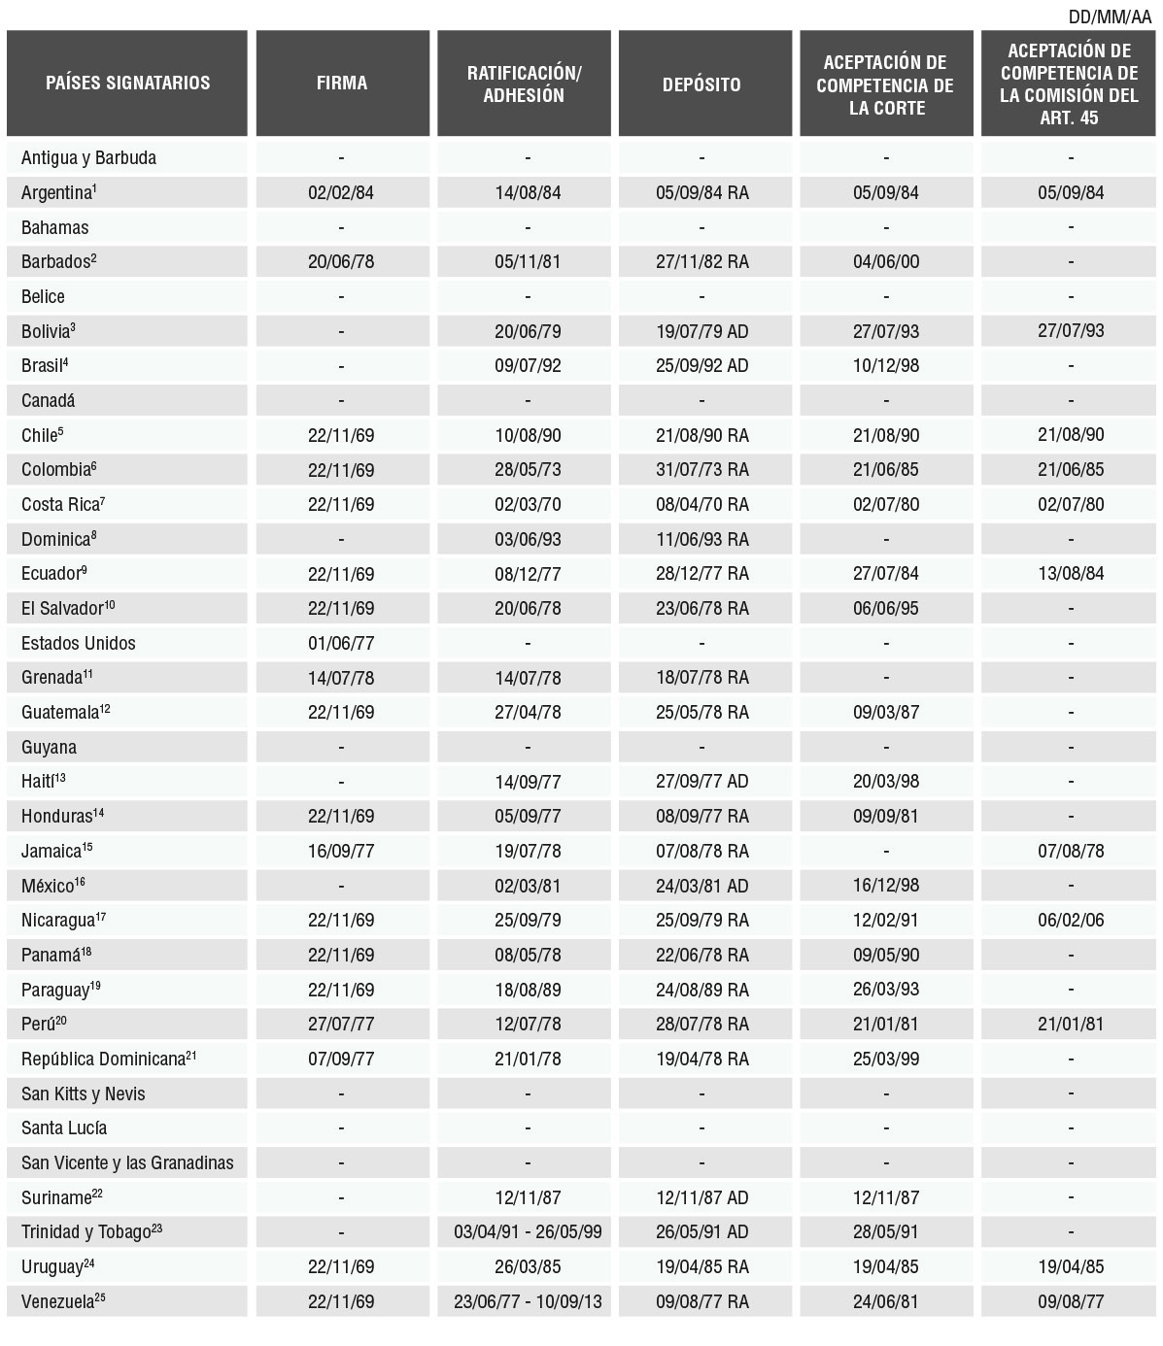

A-51: CONVENCIÓN INTERAMERICANA PARA PREVENIR Y SANCIONAR LA TORTURA

Adoptado en Cartagena de Indias, Colombia, el 9 de diciembre de 1985
en el decimoquinto período ordinario de sesiones de la Asamblea General

ENTRADA EN VIGOR: 28 de febrero de 1987, conforme al Artículo 22 de la Convención.
DEPOSITARIO: Secretaría General OEA (Instrumento original y ratificaciones).
TEXTO: Serie sobre Tratados, OEA, No. 67.

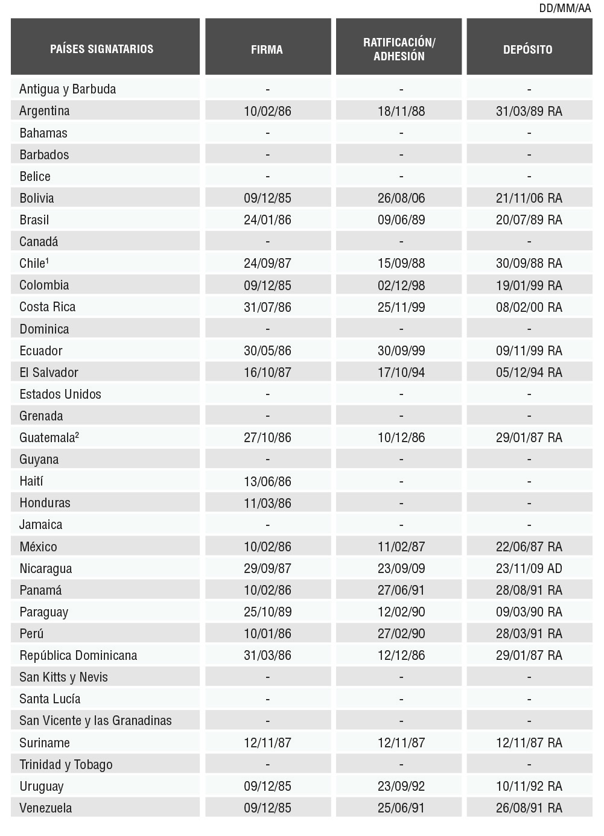
A-52: PROTOCOLO ADICIONAL A LA CONVENCIÓN AMERICANA SOBRE DERECHOS HUMANOS EN MATERIA DE DERECHOS ECONÓMICOS,
SOCIALES Y CULTURALES "PROTOCOLO DE SAN SALVADOR"

Adoptado en San Salvador, El Salvador, el 17 de noviembre de 1988,
en el decimoctavo período ordinario de sesiones de la Asamblea General

ENTRADA EN VIGOR: 16 de noviembre de 1999.
DEPOSITARIO: Secretaría General OEA (Instrumento original y ratificaciones).
TEXTO: Serie sobre Tratados, OEA, No. 69.

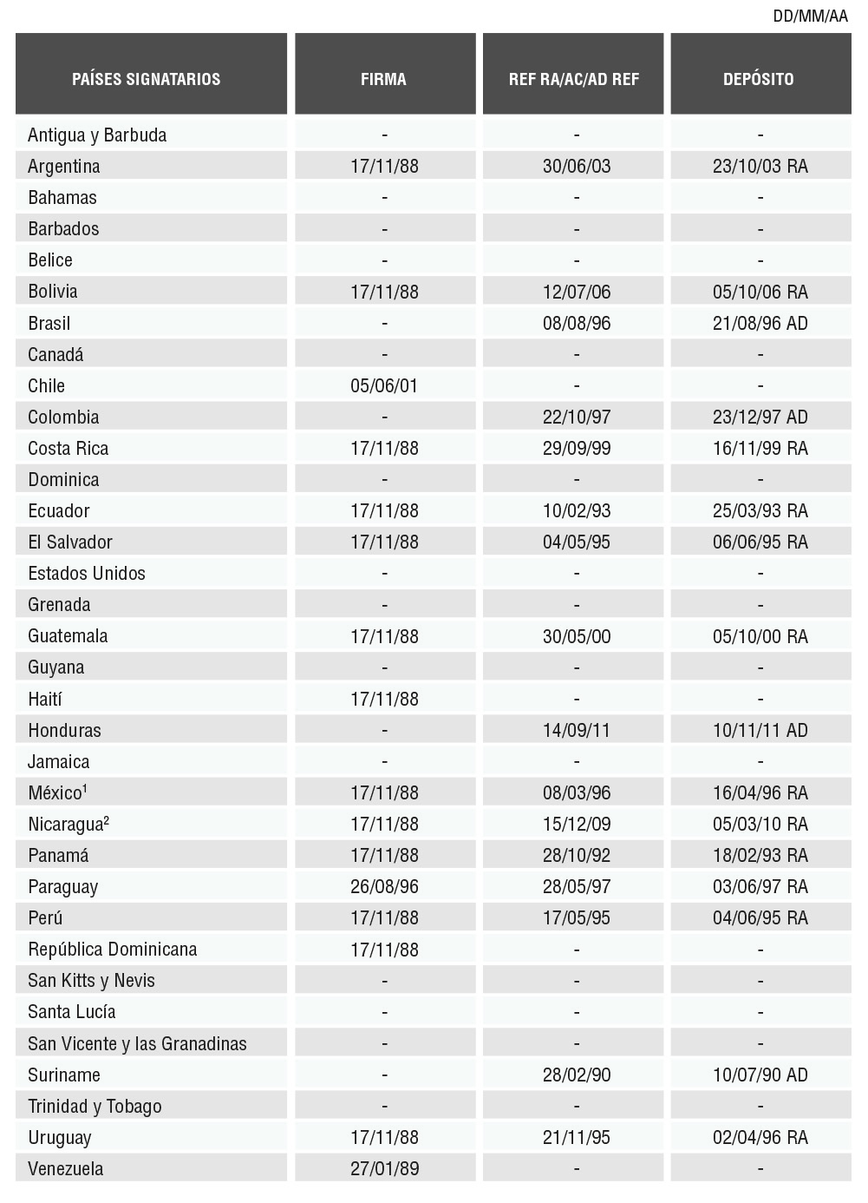

A-53: PROTOCOLO A LA CONVENCIÓN AMERICANA SOBRE
DERECHOS HUMANOS RELATIVO A LA ABOLICIÓN DE LA PENA DE MUERTE

Adoptado en Asunción, Paraguay, el 8 de junio de 1990,
en el vigésimo período ordinario de sesiones de la Asamblea General

ENTRADA EN VIGOR: 28 de agosto de 1991, conforme el artículo 4 de la Convención.
DEPOSITARIO: Secretaría General OEA (Instrumento original y ratificaciones).
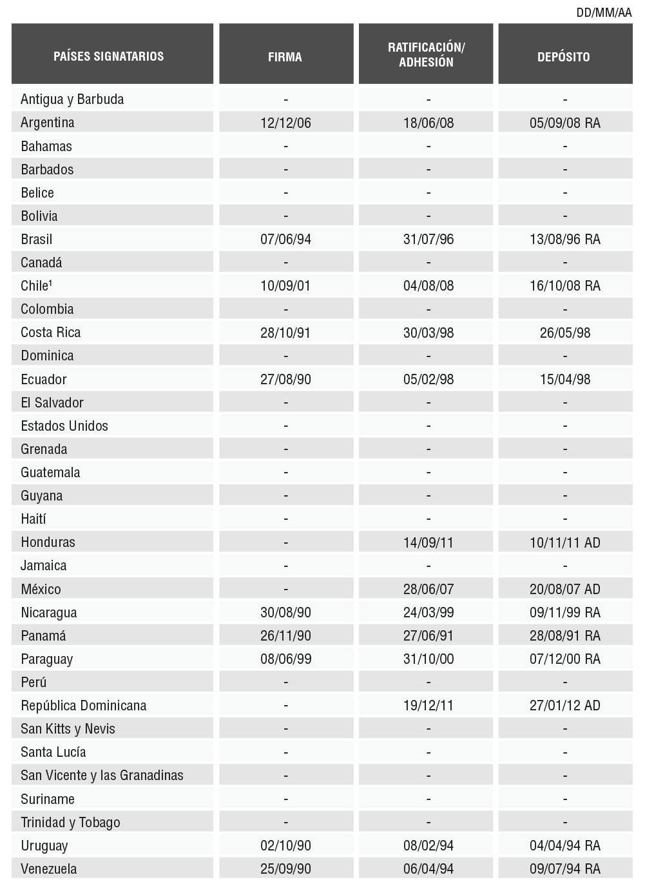TEXTO: Serie sobre Tratados, OEA, No. 73.
REGISTRO ONU:

A-61: CONVENCIÓN INTERAMERICANA PARA PREVENIR, SANCIONAR Y ERRADICAR
LA VIOLENCIA CONTRA LA MUJER "CONVENCIÓN DE BELÉM DO PARA"

Adoptado en Belém do Pará, Brasil, el 9 de junio de 1994,
en el vigésimo cuarto período ordinario de sesiones de la Asamblea General

ENTRADA EN VIGOR: 5 de marzo de 1995, conforme el artículo 21 de la Convención.
DEPOSITARIO: Secretaría General OEA (Instrumento original y ratificaciones).
TEXTO:
REGISTRO ONU:
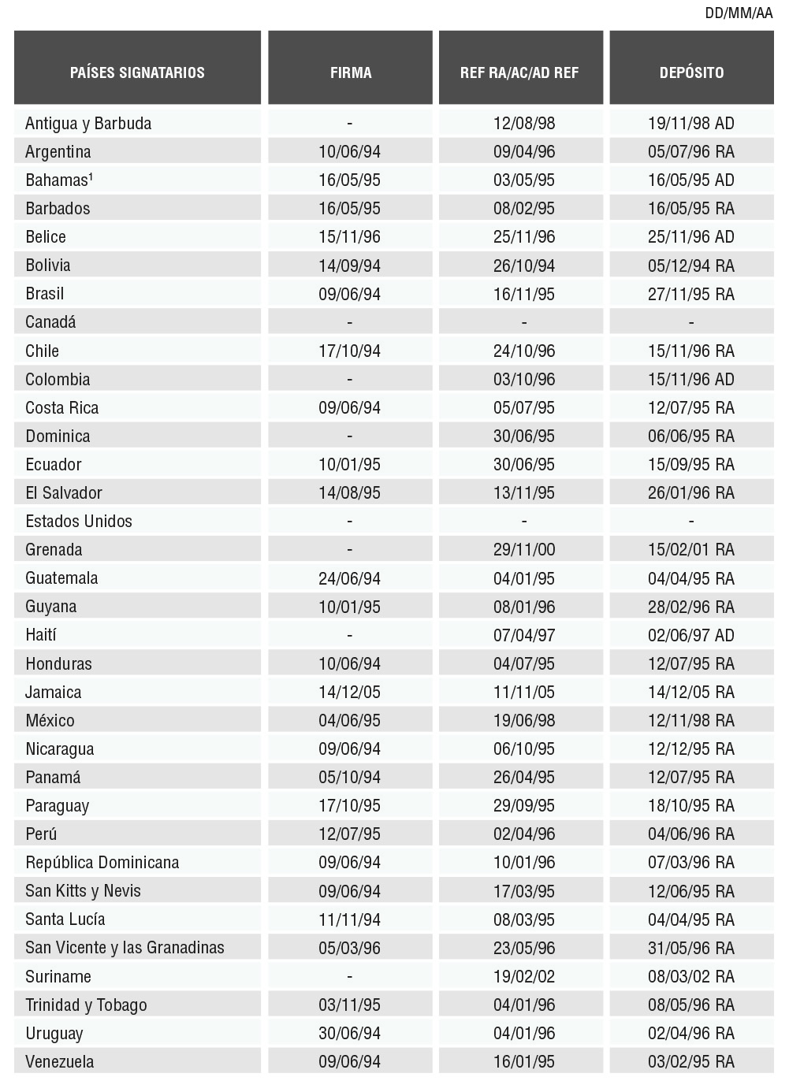

A-60: CONVENCIÓN INTERAMERICANA SOBRE
DESAPARICIÓN FORZADA DE PERSONAS

Adoptada en Belém do Pará, Brasil, el 9 de junio de 1994, en el
vigésimo cuarto período ordinario de sesiones de la Asamblea General

ENTRADA EN VIGOR: 28 de marzo de 1996, conforme el Artículo XX de la Convención.
DEPOSITARIO: Secretaría General OEA (Instrumento original y ratificaciones).
TEXTO:
REGISTRO ONU:
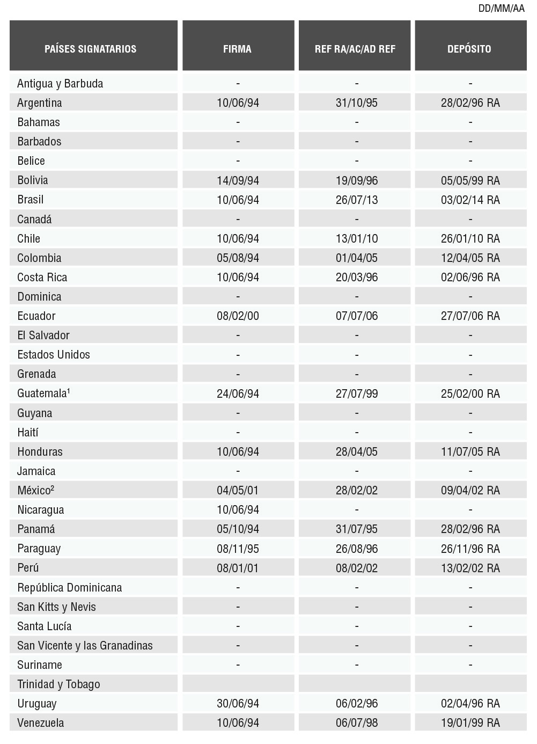

A-65: CONVENCIÓN INTERAMERICANA PARA LA ELIMINACIÓN DE TODAS LAS FORMAS DE DISCRIMINACIÓN CONTRA LAS PERSONAS CON DISCAPACIDAD

Adoptado en Ciudad de Guatemala, Guatemala el 7 de junio de 1999,
en el vigésimo noveno período ordinario de sesiones de la Asamblea General

ENTRADA EN VIGOR: 14 septiembre 2001.
DEPOSITARIO: Secretaría General OEA (Instrumento original y ratificaciones).
TEXTO:
REGISTRO ONU:
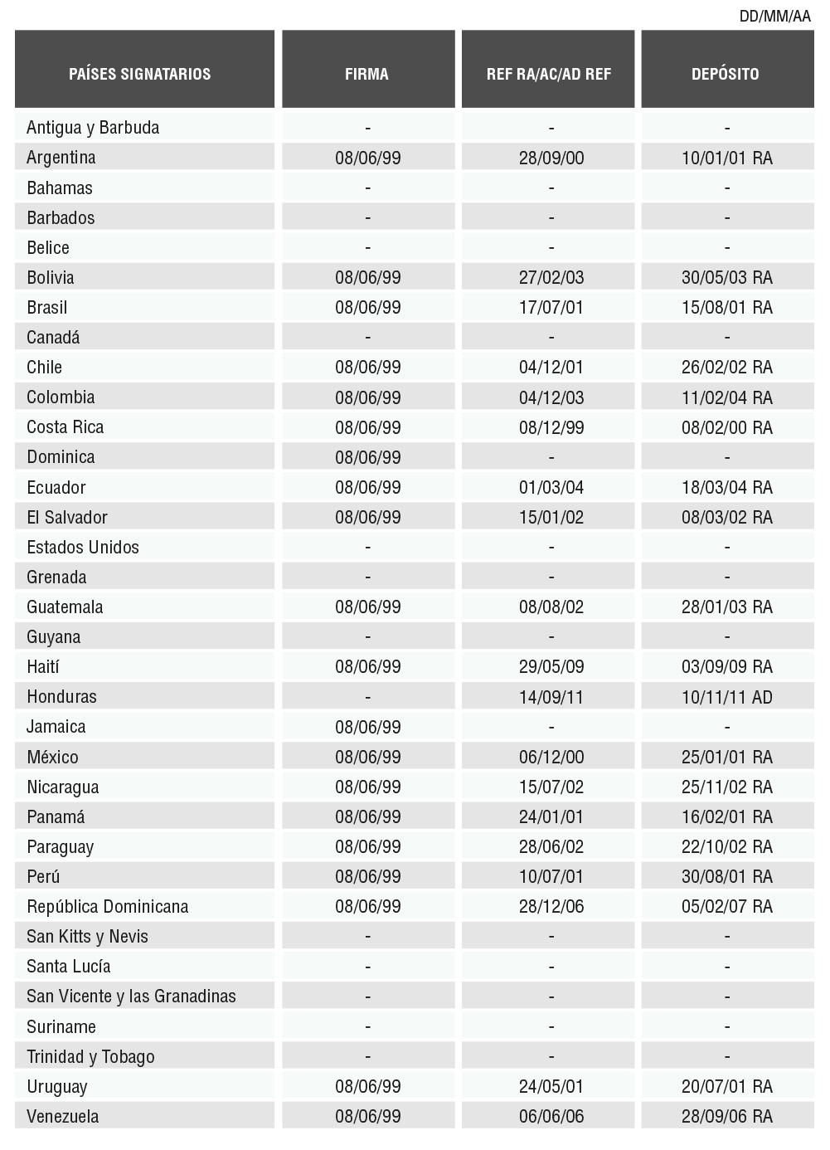

A-68: CONVENCIÓN INTERAMERICANA CONTRA EL RACISMO,
LA DISCRIMINACIÓN RACIAL Y FORMAS CONEXAS DE INTOLERANCIA

Adoptada en La Antigua, Guatemala, el 5 de junio de 2013
en el cuadragésimo tercer período ordinario de sesiones de la Asamblea General

Entrada en vigor: el trigésimo día a partir de la fecha en que se haya depositado el segundo instrumento de ratificación o adhesión de la Convención en la Secretaría General de la Organización de los Estados Americanos.
Depositario: Secretaría General OEA (Instrumento original y ratificaciones).
Texto:
Registro ONU:
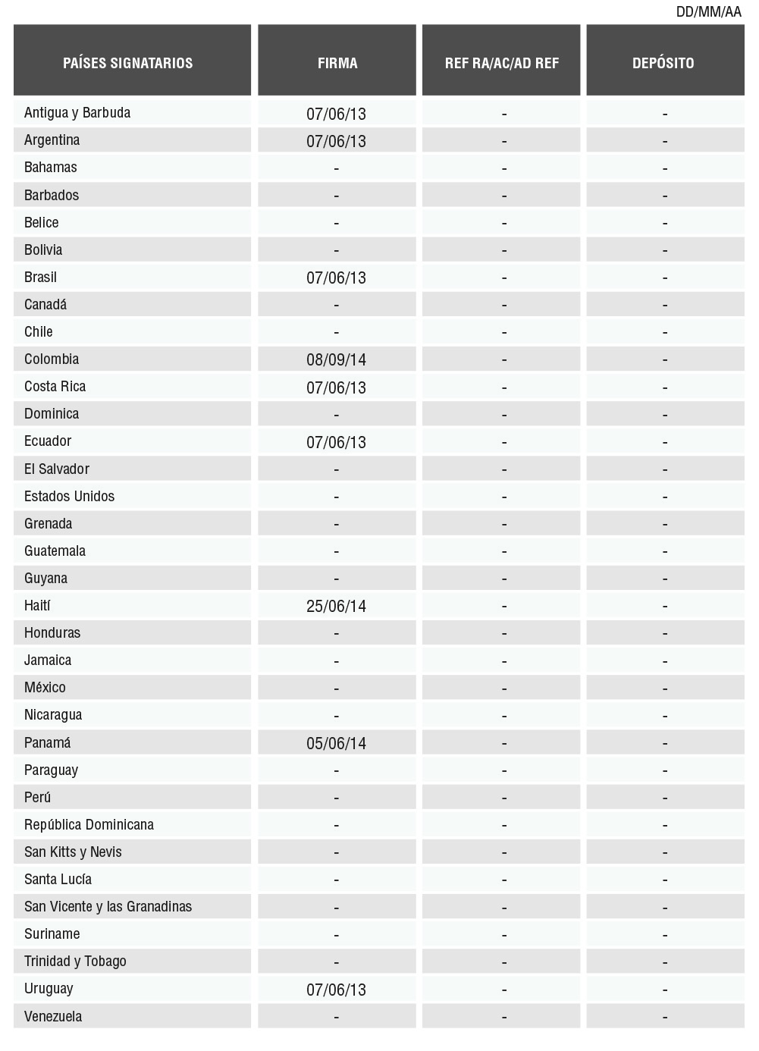
A-69: CONVENCIÓN INTERAMERICANA CONTRA
TODA FORMA DE DISCRIMINACIÓN E INTOLERANCIA

Adoptada en La Antigua, Guatemala, el 5 de junio de 2013
en el cuadragésimo tercer período ordinario de sesiones de la Asamblea General

Entrada en vigor: el trigésimo día a partir de la fecha en que se haya depositado el segundo instrumento de ratificación o adhesión de la Convención en la Secretaría General de la Organización de los Estados Americanos.
Depositario: Secretaría General OEA (Instrumento original y ratificaciones).
Texto:
Registro ONU:

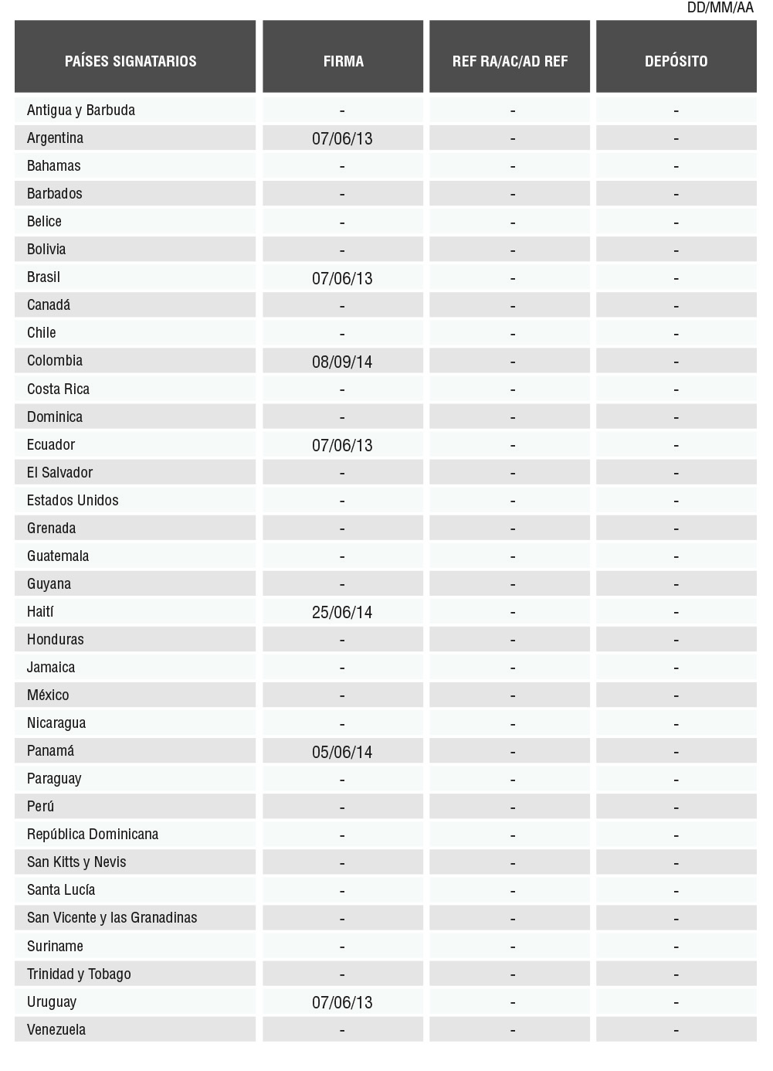

Por ejemplo, CIDH, Informe Anual 2013, Capítulo IV(A)(2), Panorama sobre la ratificación universal, incorporación de estándares, control de convencionalidad, y cumplimiento de recomendaciones y decisiones de la CIDH, párrs. 56-71; CIDH, Informe Anual 2012, Introducción, OEA/Ser.L/V/II.147 Doc. 1, 5 de marzo de 2013, párr. 19; CIDH, Informe Anual 2010, Introducción, OEA/Ser.L/V/II. Doc. 5 corr. 1, 7 de marzo de 2011, párr. 21.
CIDH, Informe Anual 2013, Capítulo IV(A)(2), Panorama sobre la ratificación universal, incorporación de estándares, control de convencionalidad, y cumplimiento de recomendaciones y decisiones de la CIDH, párr. 56.
CIDH, Plan Estratégico 2011-2015, Parte I, página 41.
CIDH, Plan Estratégico 2011-2015, Parte I, página 36.
Véase por ejemplo, CIDH, Comunicado de Prensa, No. 62/07, Presidente de la CIDH insta a los Estados a ratificar tratados de derechos humanos, 18 de diciembre de 2007; CIDH, Comunicado de Prensa, No. 40/08, CIDH felicita a Argentina por la ratificación de todos los tratados interamericanos de derechos humanos, 10 de septiembre de 2008. Los nueve tratados que conforman el sistema interamericano de derechos humanos son los siguientes: Convención Americana de Derechos Humanos (1969). Protocolo Adicional a la Convención Americana en Materia de Derechos Económicos, Sociales y Culturales (1988). Protocolo a la Convención Americana sobre Derechos Humanos Relativo a la Abolición de Pena de Muerte (1990) Convención Interamericana para Prevenir y Sancionar la Tortura (1985). Convención Interamericana sobre Desaparición Forzada de Personas (1994). Convención Interamericana para Prevenir, Sancionar y Erradicar la Violencia contra la Mujer (1994). Convención Interamericana para la Eliminación de Todas las Formas de Discriminación contra las Personas con Discapacidad (1999). Convención Interamericana contra toda Forma de Discriminación e Intolerancia (2013). Convención Interamericana contra el Racismo, la Discriminación Racial y Formas Conexas de Intolerancia (2013).
Fortalecimiento del sistema interamericano de derechos humanos en seguimiento de los mandatos derivados de la Cumbre de las Américas, AG/RES. 2675 (XLI-O/11), 7 de junio de 2011, párrafo resolutorio 1(a); Quinta Cumbre de las Américas, Puerto España, Trinidad y Tobago, Declaración de Compromiso de Puerto España, 17-19 de abril del 2009, párr. 83; Tercera Cumbre de las Américas, Ciudad de Quebec, Canadá, 20-22 de abril de 2001, Plan de Acción, página 6. A su vez, los Estados a nivel universal en el marco de la Declaración y Plan de Acción de Viena instaron a todos los Estados a la ratificación universal de los tratados de derechos humanos, sin formular reservas. Declaración y Programa de Acción de Viena, Conferencia Mundial de Derechos Humanos, 14-25 de junio de 1993, A/CONF.157/23, 12 de julio de 1993), Sección I, párr. 26, Sección II, párrs. 4-5.
Para una descripción general del proceso, véase, CIDH, Comunicado de Prensa 19/13, CIDH Aprueba Reforma del Reglamento, Políticas y Prácticas, 19 de marzo de 2013; CIDH, Informe Anual 2012, Introducción, Capítulo IV: La Agenda de Reforma de la CIDH, párrafos 29 -44. Esfuerzos significativos fueron empleados por la CIDH para asegurar que este proceso de reforma fuera transparente y participativo, recibiendo insumos de parte de los Estados Miembros de la OEA, la sociedad civil, víctimas, representantes del sector académico y otros usuarios del sistema interamericano de derechos humanos. El proceso incluyó foros de discusión, consultas públicas y audiencias a fin de recibir opiniones, insumos y experiencias de todas las partes interesadas.
CIDH, Resolución 1/2013, 19 de marzo de 2013, página 16, sección I, literal A (Verificando que la CIDH incluirá en la revisión de su Plan Estratégico como una prioridad institucional la promoción de la universalidad de la ratificación de la Convención Americana y otros instrumentos interamericanos en materia de derechos humanos y sus cláusulas optativas).
Este informe ha sido preparado incorporando insumos recibidos por la CIDH durante su proceso de reforma entre el 2011 y el 2013 y respuestas al cuestionario circulado como parte de la elaboración del capítulo IV(A) del informe anual del 2013 sobre la universalidad. El cuestionario fue contestado por los países de Argentina, Colombia, Costa Rica, Guatemala, Honduras, Jamaica, México, y Uruguay. A su vez ha considerado todo el precedente de la CIDH e información recibida en peticiones y casos individuales, medidas cautelares, audiencias temáticas, visitas, y en la implementación de otros mecanismos del sistema interamericano, así como las sentencias de la Corte Interamericana.
La Conferencia Mundial de Derechos Humanos reafirmó el compromiso de los Estados de cumplir sus obligaciones de promover el respeto universal de todos sus derechos humanos, así como su observancia y protección de conformidad con los instrumentos internacionales. Estableció que el “carácter universal de estos derechos y libertades no admite dudas”. En sintonía con estos principios, la Conferencia Mundial le solicitó a todos los Estados el ratificar y adherirse a todos los instrumentos internacionales de derechos humanos, con el fin de lograr su aceptación universal. Declaración y Programa de Acción de Viena, Conferencia Mundial de Derechos Humanos, 14-25 de junio de 1993, A/CONF.157/23, 12 de julio de 1993), párrs. 1 y 4.
Sobre el particular, la CIDH ha recomendado de forma consistente a los Estados el adoptar esfuerzos concretos y específicos para garantizar, por un lado, la universalidad del sistema interamericano de derechos humanos, y por otro, iniciativas para cumplir con las decisiones, recomendaciones y órdenes de tanto la CIDH como la Corte Interamericana de Derechos Humanos.
CIDH, Estándares jurídicos vinculados a la igualdad de género y a los derechos de las mujeres en el sistema Interamericano de derechos humanos: Desarrollo y aplicación, OEA/Ser.L./V/II.143 Doc. 60, 3 de noviembre de 2011, párr. 13.
Declaración y Programa de Acción de Viena, Conferencia Mundial de Derechos Humanos, 14-25 de junio de 1993, A/CONF.157/23, 12 de julio de 1993), párr. 5.
Véase, por ejemplo, Carta Democrática Interamericana, Aprobada en la primera sesión plenaria de la Asamblea General de la OEA, celebrada el 11 de septiembre de 2001, artículos 7 y 9; Preámbulo de la Resolución 618(XII-082) de la Asamblea General de la OEA; CIDH, Informe Anual, 1990-1991, Capítulo V, Sección III. Informe Anual 1990-1991, Capítulo V, Sección III. Derechos Humanos, Derechos Políticos y Democracia Representativa en el Sistema Interamericano. Los Estados asimismo han reconocido en el marco de las Cumbres de las Américas la universalidad, indivisibilidad, e interdependencia de los derechos humanos, como fundamental para el funcionamiento de las sociedades democráticas. Quinta Cumbre de las Américas, Puerto España, Trinidad y Tobago, Declaración de Compromiso de Puerto España, 17-19 de abril del 2009, párr. 82; Tercera Cumbre de las Américas, Ciudad de Quebec, Canadá, 20-22 de abril de 2001, Plan de Acción, página 5.
La CIDH además considera que el ratificar tiene contribuciones importantes para el desarrollo de una democracia y de una cultura de derechos humanos a nivel nacional; aspecto fundamental para la prevención y no repetición de violaciones de derechos humanos. Ha observado en el pasado como: Las democracias deben fortalecerse por medio de una cultura de los derechos humanos, en la que las personas que están bajo la jurisdicción de los Estados Miembros de la Organización tengan la convicción de que sus derechos no son un beneplácito de sus gobiernos, sino una obligación exigible a sus Estados por medio de un efectivo acceso a la justicia. Deben consolidarse a través de procesos electorales transparentes, libres y auténticos y del fortalecimiento de la independencia de las diferentes ramas del Estado frente a sectores políticos o poderes fácticos. Deben lograr que demandas sociales insatisfechas no se adhieran a soluciones violentas, sino que sean resueltas bajo el imperio de la ley. Es un reto fundamental que la persona humana sea consciente de sus derechos civiles, políticos, económicos, sociales y culturales, y puedan confiar en las instituciones democráticas para exigirlos y ejercerlos. Véase, CIDH, Informe Anual 2012, Capítulo I, Introducción, párrafo 10.
Acta Final de la Quinta Reunión de Consulta de Ministros de Relaciones Exteriores celebrada en Santiago de Chile del 12 al 18 de agosto de 1959; Doc. 89 (Español) rev., corr. 18 de agosto de 1959; Original: español, pág. 5.
Presentación de Tracy Robinson del Informe Anual de la CIDH del 2013, 23 de abril de 2014.
CIDH, Informe No. 80/11, Caso 12.626, Jessica Lenahan (Gonzales) y Otros, Estados Unidos, 21 de julio de 2011, párrafo 117.
Véase, Reglamento de la Comisión Interamericana de Derechos Humanos (2013), artículos 51 y 52, los cuales habilitan a la Comisión para recibir y examinar peticiones en que se alegue la violación de derechos consagrados en la Declaración Americana en relación con los Estados miembros de la OEA que no son partes de la Convención Americana; Estatuto de la Comisión Interamericana de Derechos Humanos (1979), artículo 1, el cual establece que la Comisión fue creada “para promover la observancia y la defensa de los derechos humanos” y define los derechos humanos como los formulados en la Declaración Americana y en la Convención Americana.
Véase Corte IDH. Opinión Consultiva OC-10/89 "Interpretación de la Declaración Americana de los Derechos y Deberes del Hombre en el Marco del artículo 64 de la Convención Americana sobre Derechos Humanos”, 14 de julio de 1989, Ser. A Nº 10 (1989), párr. 45. En dicha Opinión, la Corte sostuvo que, “para los Estados miembros de la Organización, la Declaración es el texto que define los derechos humanos referidos en la Carta”.
Véase, como referencia, el Estatuto de la Comisión Interamericana de Derechos Humanos (1979), artículo 1, el cual establece que la Comisión fue creada “para promover la observancia y la defensa de los derechos humanos” y define los derechos humanos como los formulados en la Declaración Americana y en la Convención Americana. Véase también, Artículos 18 y 20 del Estatuto y la Convención Americana sobre Derechos Humanos, artículo 29 (d), el cual dispone que ninguna disposición de la Convención será interpretada en el sentido de “excluir o limitar el efecto que puedan producir la Declaración Americana de Derechos y Deberes del Hombre y otros actos internacionales de la misma naturaleza”. Véase asimismo, Reglamento de la Comisión Interamericana de Derechos Humanos (2009), artículos 51 y 52, los cuales habilitan a la Comisión para recibir y examinar peticiones en que se alegue la violación de derechos consagrados en la Declaración Americana en relación con los Estados miembros de la OEA que no son partes de la Convención Americana.
Véase Anexo, Tabla, Estado de Ratificaciones y Firmas, Carta de la OEA (Documentos Básicos, 2014).
Véase Anexo, Tabla, Estado de Ratificaciones y Firmas, Convención Americana sobre Derechos Humanos (Documentos Básicos, 2014).
Véase Anexo, Tabla, Estado de Aceptación de la Competencia de la Corte Interamericana, Convención Americana sobre Derechos Humanos (Documentos Básicos, 2014).
Este grupo incluye a Argentina, Costa Rica, Ecuador, México, Panamá, Paraguay y Uruguay. Véase Anexo, Tablas, Estado de Ratificaciones y Firmas, Nueve Tratados Interamericanos de Derechos Humanos (Documentos Básicos, 2014). La CIDH a su vez observa que las Convenciones Interamericanas contra toda Forma de Discriminación e Intolerancia y contra el Racismo, la Discriminación Racial y Formas Conexas de Intolerancia fueron adoptadas en junio del 2013 y no tienen ratificaciones. Por ser tan recientes no se han considerado en este cómputo. Sin embargo, la CIDH reconoce la firma de Argentina, Brasil, Colombia, Dominica, Haití, Nicaragua, y Trinidad y Tobago de la Convención Interamericana contra Toda Forma de Discriminación e Intolerancia. También reconoce la firma de Antigua y Barbuda, Argentina, Brasil, Colombia, Costa Rica, Ecuador, Haití, Panamá y Uruguay de la Convención Interamericana contra el Racismo, la Discriminación Racial y Formas Conexas de Intolerancia, como un primer paso encaminado a la ratificación de estos instrumentos.
CIDH, Plan Estratégico 2011-2015, Parte I, página 36; Informe Anual 2013, Capítulo IV(a), Ratificación universal de los tratados de derechos humanos, párrafo 58
CIDH, Informe Anual 2013, Capítulo IV(A)(2), Panorama sobre la ratificación universal, incorporación de estándares, control de convencionalidad, y cumplimiento de recomendaciones y decisiones de la CIDH, párr. 62.
Ante la denuncia a la Convención Americana por parte de Trinidad y Tobago y Venezuela, CIDH manifestó su preocupación mediante la publicación de los comunicados de prensa Nos. 10/98 y 64/13, disponibles en: http://www.cidh.org/Comunicados/Spanish/1998/Comunicados.10-14.htm http://www.oas.org/es/cidh/prensa/comunicados/2013/064.asp
CIDH, Informe Anual 2013, Capítulo IV(A)(2), Panorama sobre la ratificación universal, incorporación de estándares, control de convencionalidad, y cumplimiento de recomendaciones y decisiones de la CIDH, párr. 63.
CIDH, Informe Anual 2013, Capítulo IV(A)(2), Panorama sobre la ratificación universal, incorporación de estándares, control de convencionalidad, y cumplimiento de recomendaciones y decisiones de la CIDH, párr. 63.
Véase, CIDH, Comunicados de Prensa, Nos. 25/05, 12/05, 47/06, 33/06, 1/06, 40/08, y 12/12.
CIDH, Comunicado de Prensa, No. 19/13, CIDH aprueba Reforma del Reglamento, políticas y prácticas, 19 de marzo de 2013. La CIDH ha destacado entre sus funciones el promover el cumplimiento de decisiones, garantizar el acceso de las víctimas al sistema interamericano como un recurso complementario, administrar el sistema de peticiones de manera eficaz y eficiente, otorgar medidas cautelares, desarrollar enfoques temáticos, mantenerse al corriente de la situación de los derechos humanos en la región, responder a las necesidades de grupos que a lo largo de la historia han sido marginados, promover los derechos humanos, y difundir conocimiento de los estándares jurídicos fijados por el sistema interamericano, entre otros. Véase generalmente, Plan Estratégico de la CIDH, 2011-2015.
CIDH, Informe Anual 2013, Capítulo IV(A)(2), Panorama sobre la ratificación universal, incorporación de estándares, control de convencionalidad, y cumplimiento de recomendaciones y decisiones de la CIDH, párr. 56.
Véase, por ejemplo, Declaración de Bogotá, 11 de septiembre de 2012.
Véase, por ejemplo, Respuesta al cuestionario del Centro de Derechos Humanos de la Montaña, Comisión Mexicana de Defensa y Promoción de los Derechos Humanos A.C., y Centro PRODH-México.
Por ejemplo, véase, Estadísticas sobre peticiones presentadas por país, Informes anuales de la CIDH 2009-2013, disponibles en: http://www.oas.org/es/cidh/informes/anuales.asp
Véase como referencia, CIDH, Estándares jurídicos vinculados a la Igualdad de género y a los derechos de las mujeres en el sistema interamericano de derechos humanos: Desarrollo y aplicación, OEA/Ser.L./V/II.143 Doc. 60, 3 de noviembre de 2011; CIDH, Derechos de los pueblos indígenas y tribales sobre sus tierras ancestrales y recursos naturales: Normas y jurisprudencia del sistema interamericano de derechos humanos, OEA/Ser.L./V/II. Doc. 56/09, 30 de diciembre de 2009.
Véase, Protocolo de San Salvador (1988); Convención de Belém do Pará (1994); Convención Interamericana para la Eliminación de Todas las Formas de Discriminación contra las Personas con Discapacidad (1999); Convención Interamericana contra toda Forma de Discriminación e Intolerancia (2013); Convención Interamericana contra el Racismo, la Discriminación Racial y Formas Conexas de Intolerancia (2013).
Véase, Protocolo a la Convención Americana sobre Derechos Humanos relativo a la Abolición de la Pena de Muerte (1990); Convención Interamericana para Prevenir y Sancionar la Tortura (1985); Convención Interamericana sobre Desaparición Forzada de Personas (1994).
La CIDH ha destacado en el pasado como defensoras y defensores de derechos humanos, periodistas, personas privadas de libertad, mujeres, pueblos indígenas y tribales, personas lesbianas, gays, bisexuales trans, e intersex (LGBTI), migrantes e integrantes de otros grupos que se encontraban en situación de riesgo inminente, han visto su vida, integridad y otros derechos fundamentales preservados gracias a la adopción de medidas cautelares. CIDH, Informe Anual 2012, Introducción, OEA/Ser.L/V/II.147 Doc. 1, 5 de marzo de 2013, Introducción, párr. 8.
Véase en general, http://www.oas.org/es/cidh/actividades/visitas.asp (Descripción de visitas in loco y de trabajo llevadas a cabo por la CIDH entre 1965 a abril del 2014).
Véase, Presentación del Informe Anual 2013 de la Presidenta de la CIDH, Tracy Robinson, a la Comisión de Asuntos Jurídicos y Políticos del Consejo Permanente de la Organización de los Estados Americanos, Washington, DC, 23 de abril de 2014 disponible en, http://www.oas.org/es/cidh/actividades/discursos/23.04.14.asp
Los siguientes expertos/as provenientes de países que no han ratificado la Convención Americana sirven y han servido como Comisionados: James Cavallaro (Estados Unidos, 2014 –Presente); Rose Marie-Antoine, actual Vice-Presidenta (Santa Lucía y Trinidad y Tobago 2012-Presente), Dinah Shelton (Estados Unidos 2010-2013), Clare K. Roberts (Antigua y Barbuda, 2002-2009), Paolo Carozza (Estados Unidos, 2006-2010), Robert Goldman (Estados Unidos, 1996-2003); Michael Reisman (Estados Unidos, 1990—1995); John Reese Stevenson (Estados Unidos, 1988-1990); Bruce McColm (Estados Unidos, 1984-1988); Tom J. Farer (Estados Unidos, 1976-1983); Robert F. Woodward (Estados Unidos, 1972-1976); Durward V. Sandifer (Estados Unidos, 1960-1972), entre otros. El Profesor Thomas Buergenthal, ciudadano de Estados Unidos, a su vez fue juez de la Corte Interamericana entre el 1979 y el 1991 tras su nominación por Costa Rica.
Véase, por ejemplo, CIDH, Audiencias Temáticas, Leyes de defensa propia (Stand Your Ground) y su impacto sobre las minorías en Estados Unidos, 150 periodo ordinario de sesiones, 25 de marzo de 2014; Situación de derechos humanos de las personas detenidas en la Base Naval de Guantánamo en Estados Unidos, 149 periodo de sesiones, 28 de octubre de 2013; Situación de derechos humanos de las personas LGBTI en Canadá, 150 periodo ordinario de sesiones, 27 de marzo de 2014; Denuncias sobre mujeres y niñas indígenas desaparecidas y asesinadas en British Columbia, 144 periodo ordinario de sesiones, 28 de marzo de 2012; Situación de derechos humanos de los periodistas en Cuba, 150 periodo ordinario de sesiones, 25 de marzo de 2014; Situación de defensores y defensoras de derechos humanos en Cuba, 149 periodo ordinario de sesiones, 29 de octubre de 2013; Situación de derechos humanos de las personas LGBTI en Belice, 150 periodo ordinario de sesiones, 28 de marzo de 2014; Situación de la pena de muerte en Belice, 116 periodo ordinario de sesiones, 18 de octubre de 2012; Denuncias sobre discriminación y violencia basadas en orientación sexual e identidad de género contra niños y niñas en Guyana, 149 periodo ordinario de sesiones, 28 de octubre de 2013; Situación de derechos humanos en Guyana, 108 periodo ordinario de sesiones, 18 de octubre de 2002.
Por ejemplo, algunas actividades organizadas por la CIDH en países que no han ratificado la Convención Americana han incluido: - Organización de seminarios de capacitación para el CARICOM en la facultad de derecho de la Universidad de George Washington, para diplomáticos del Caribe y funcionarios de gobierno en Washington, DC (Octubre 2012, 2013). - Lanzamiento del Informe sobre la Situación de las Personas Afrodescendientes en las Américas por la Relatora de las Personas Afrodescendientes y contra la Discriminación Racial durante la 33 reunión de los Jefes de Estado del CARICOM en Santa Lucía (Julio 2012). - Organización de reunión subregional sobre la justicia penal juvenil para el Caribe del Este y las Bahamas (Mayo 2009). - Taller en St. John’s, Antigua para promover la ratificación de instrumentos internacionales y regionales de derechos humanos (Abril, 2006). - Foro Especial sobre la Raza, la Discriminación y los Derechos Económicos, Sociales y Culturales en América del Norte, CIDH, Universidad de McGill, Montreal, Canadá (Noviembre 22-23, 2013). - Seminario sobre el sistema interamericano de derechos humanos orientado funcionarios públicos y la sociedad civil en Belize (Julio 19-20, 2011), organizados en colaboración con el Caribbean Human Rights Network, el Instituto Interamericano de Derechos Humanos, y el Commonwealth Secretariat, con el auspicio del Gobierno del Reino Unido e Irlanda del Norte.
Por ejemplo, la CIDH llevó a cabo las siguientes visitas de trabajo a Estados Unidos en el 2014: Visita de trabajo para monitorear la situación de derechos humanos de las niñas y niños no acompañados y familias que han atravesado la frontera sur de los Estados Unidos (29 de septiembre-2 de octubre de 2014); y Visita de trabajo a Nueva York a fin de obtener información relativa a la situación de las personas menores de 18 años acusadas, juzgadas, condenadas y encarceladas cómo y con adultos y las condiciones de reclusión de los jóvenes en cárceles y centros penitenciarios (7-10 de abril de 2014). También la CIDH ha podido llevar a cabo las siguientes visitas a Estados Unidos, entre otras: - Visita a Centros de Detención de Inmigrantes en Arizona y Texas (20-24 de julio de 2009) con el objeto de recibir información de las autoridades encargadas de detenciones, de personas detenidas, y de representantes de organizaciones de la sociedad civil respecto al cumplimiento de normas de inmigración, detención y debido proceso. - Visita a El Paso, Texas (7-9 de julio de 1999) con el propósito de realizar una observación y recoger información en relación con los procesos de inmigración y asilo en esa región. - Visita a Los Ángeles y San Diego, California (7-9 de julio de 1998) para estudiar la situación de los trabajadores migrantes y sus familias. - Visita a Marksville y Amite, Louisiana de verificación de las condiciones carcelarias de los presos “Marielitos” (9-10 de diciembre de 1996). - Visita a Allenwood, Pennsylvania de verificación de las condiciones carcelarias de los presos “Marielitos” (26 de abril de 1996). - Visita a la Penitenciaria de Leavenworth, Kansas (30 de mayo de 1995). - Visita a la Penitenciaria Federal de Lompoc, California para verificar las condiciones de detención de los presos “Marielitos” cubanos (3-5 de mayo de 1995). - Visita al centro de refugiados haitianos en Brooklyn, Nueva York (5-6 de agosto de 1982). - Visita a centros de detención de refugiados haitianos en Florida y Puerto Rico (28-29 de junio de 1982). - Visita a refugiados cubanos en Miami, Florida (2 de enero de 1963). La CIDH también llevó a cabo una visita reciente de trabajo a Canadá a fin de examinar la desaparición y asesinatos de mujeres indígenas en Columbia Británica (6-9 de agosto de 2013). Entre el 20-22 de octubre de 1997, había visitado el país para observar las condiciones de los refugiados. La CIDH asimismo llevó a cabo una visita in loco a las Bahamas entre el 22 y el 27 de mayo de 1994.
Véase generalmente, CIDH, Acceso a la justicia para las mujeres víctimas de violencia en las Américas, OEA/Ser.L/V/II. Doc. 68, 20 de enero de 2007; CIDH, El acceso a la justicia como garantía de los derechos económicos, sociales y culturales. Estudio de estándares jurídicos fijados por el sistema interamericano de derechos humanos, OEA/Ser.L/V/II.129, 7 de septiembre de 2007.
Por ejemplo, véase, Estadísticas sobre peticiones presentadas por país, Informes anuales de la CIDH 2009-2013, disponibles en: http://www.oas.org/es/cidh/informes/anuales.asp La CIDH recibió 2061 peticiones de diversos países durante el año 2013.
CIDH, Plan Estratégico 2011 – 2015, pág. 58.
CIDH, Plan Estratégico 2011 – 2015, pág. 37.
Por ejemplo, véase, Corte IDH. Caso González y otras (“Campo Algodonero”) Vs. México. Excepción Preliminar, Fondo, Reparaciones y Costas. Sentencia de 16 de noviembre de 2009. Serie C No. 205; Corte IDH. Caso de la Masacre de las Dos Erres Vs. Guatemala. Excepción Preliminar, Fondo, Reparaciones y Costas. Sentencia de 24 de noviembre de 2009. Serie C No. 211; Corte IDH. Caso Comunidad Indígena Sawhoyamaxa Vs. Paraguay. Sentencia de 29 de marzo de 2006. Serie C No. 146.
Por ejemplo, véase, Corte IDH. Caso de la Masacre de la Rochela. Sentencia de 11 de mayo de 2007. Serie C. No. 163 ; Corte IDH. Caso Velásquez Rodríguez Vs. Honduras. Sentencia de 29 de julio de 1988. Serie C No. 4.
Por ejemplo, véase, Corte IDH. Caso La Cantuta Vs. Perú. Sentencia de 29 de noviembre de 2006 Serie C No. 162; Corte IDH. Caso Barrios Altos Vs. Perú. Sentencia de 14 de marzo de 2001. Serie C No. 75.
Por ejemplo, véase, Corte IDH. Caso de la Comunidad Mayagna (Sumo) Awas Tingni Vs. Nicaragua. Excepciones Preliminares. Sentencia de 1 de febrero de 2000. Serie C No. 66; Corte IDH. Caso Fernández Ortega y otros Vs. México. Excepción Preliminar, Fondo, Reparaciones y Costas. Sentencia de 30 de agosto de 2010 Serie C No. 215; Corte IDH. Caso Rosendo Cantú y otra Vs. México. Excepción Preliminar, Fondo, Reparaciones y Costas. Sentencia de 31 de agosto de 2010. Serie C No. 216; Corte IDH. Caso Atala Riffo y Niñas Vs. Chile. Fondo, Reparaciones y Costas. Sentencia del 24 de febrero de 2012. Serie C No. 239; Corte IDH. Caso de los “Niños de la Calle” (Villagrán Morales y otros) Vs. Guatemala. Excepciones Preliminares. Sentencia de 11 de septiembre de 1997. Serie C No. 32.; Corte IDH. Caso de las Niñas Yean y Bosico Vs. República Dominicana. Sentencia de 8 de septiembre de 2005. Serie C No. 130.
Por ejemplo, véase, Corte IDH. Caso Radilla Pacheco Vs. México. Excepciones Preliminares, Fondo, Reparaciones y Costas. Sentencia de 23 de Noviembre de 2009. Serie C No. 209; Corte IDH. Caso Yatama Vs. Nicaragua. Sentencia de 23 de junio de 2005. Serie C No. 127; Corte IDH. Caso Claude Reyes y otros Vs. Chile. Sentencia de 19 de septiembre de 2006. Serie C No. 151.
Como fue indicado por Brian Tittemore, anteriormente Especialista Principal de la Comisión Interamericana de Derechos Humanos: The lack of uniformity in obligations undertaken by governments within the inter-American human rights system has presented challenges to the Commission and the Court in attempting to recognize and promote maximum and universally applicable human rights standards among all OAS Member States, while at the same time respecting distinctions in the treaty commitments explicitly undertaken by each individual state. The Caribbean region, having all three categories of Member States, provides a microcosm of the system’s legal disparities, which in turn affects the options available to the Commission and the Court in processing complaints that may raise issues common to some or all of the countries of the region, including the mandatory death penalty. Brian D. Tittemore, The Mandatory Death Penalty in the Commonwealth Caribbean and the Inter-American Human Rights System: An Evolution in the Development and Implementation of International Human Rights Protections, 13 Wm. & Mary Bill Rts. J. 445 (2004).
En varias ocasiones, la Asamblea General de la OEA ha exhortado a los Estados Miembros de la OEA a prestar seguimiento a las recomendaciones de la CIDH, como por ejemplo en AG/RES. 2672 (XLI-0/11) sobre Observaciones y Recomendaciones al Informe Anual de la CIDH (punto resolutivo 3.b). Además la resolución AG/RES. 2675 (XLI-0/11) sobre Fortalecimiento del Sistema Interamericano de Derechos Humanos en Seguimiento de los Mandatos Derivados de las Cumbres de las Américas, encomendó al Consejo Permanente a continuar considerando medios para promover el seguimiento de las recomendaciones de la CIDH por parte de los Estados Miembros de la OEA (punto resolutivo 3.d).
CIDH, Informe Anual 2013, Capítulo 2(D), Estado del cumplimiento en casos individuales, párrafos 35-1189.
CIDH, Informe Anual 2013, Capítulo 2(D), Estado del cumplimiento en casos individuales, párrafos 35-1189.
CIDH, Informe Anual 2013, Capítulo 2(D), Estado del cumplimiento en casos individuales, párrafos 35-1189.
Véase, por ejemplo, CIDH, Informe No. 52/13, Casos 11.575, 12,333 y 12.341, Clarence Allen Lackey y Otros, Fondo (Publicación), Estados Unidos, 15 de julio de 2013; CIDH, Informe No. 80/11, Caso 12.626, Jessica Lenahan (Gonzales) y Otros, Estados Unidos, 21 de julio de 2011; CIDH, Informe No. 8110, Caso 12.562, Wayne Smith y Otros, Fondo (Publicación), 12 de julio de 2010; CIDH, Informe No. 78/11, Caso 12.586, John Doe y otros, Canadá, Fondo (Publicación), 21 de julio de 2011; CIDH, Informe no. 61/08, Caso 12.435, Gran Cacique Michael Mitchell, Canadá, Fondo (Publicación), 25 de julio de 2008; CIDH, Informe Nº 78/07, Caso 12.265, Fondo, Chad Roger Goodman, Bahamas, 15 de octubre de 2007; CIDH, Informe Nº 48/01, Caso 12.067, Michael Edwards, Caso 12.068, Omar Hall, Caso 12.086, Brian Schroeter y Jeronimo Bowleg, Bahamas, 4 de abril de 2001; CIDH, Informe Nº 40/04, Caso 12.053, Fondo, Comunidades Indígenas Mayas del Distrito de Toledo, Belice, 12 de octubre 2004; CIDH, Informe Nº 81/07, Caso 12.504, Fondo, Daniel y Kornel Vaux, Guyana, 15 de octubre de 2007; CIDH, Informe Nº 67/06, Caso 12.476, Fondo, Oscar Elías Biscet y otros, Cuba, 21 de octubre de 2006.
Véase, por ejemplo, CIDH, Informe sobre inmigración en Estados Unidos: Detenciones y debido proceso, OEA/Ser.L/V/II. Doc. 78/10, 30 de diciembre de 2010; CIDH, Informes sobre la situación de derechos humanos en Cuba (1962, 1967 y 1970).
Véase, por ejemplo, CIDH, La pena de muerte en el sistema interamericano de derechos humanos: de restricciones a abolición, OEA/Ser.L/V/II. Doc. 68, 31 de diciembre de 2011.
Véase, por ejemplo, MC 255/13 - Robert Gene Garza, Estados Unidos; MC 211/08 – Djamel Ameziane; MC 385-09 – 31 Inmigrantes Indocumentados Residentes en Atlanta, Georgia, Estados Unidos; MC 259/02 - Detenidos en la Base Militar de Estados Unidos en Guantánamo; MC 410/13 - José Luis Zubmaguera Miranda y su familia, Cuba; MC 245/13 – Iván Hernández Carrillo, Cuba; MC 264/13 – Damas de Blanco, Cuba; MC 354/12 – Sonia Garro, Cuba; MC 155/13 - Caleb Orozco, Belize; MC 254/07 – AW, Guyana; 158/01 - Daniel Vaux y Cornel Vaux, Guyana; 11-98, Michael Edwards, Bahamas; Ikbal Iskander (Canadá, 19 de febrero de 2002); Andrew Levi Harte (Canadá, 31 de julio de 1998).
Véase, por ejemplo: - Audiencias Temáticas convocadas sobre los Estados Unidos: Situación de derechos humanos de niñas, niños y familias migrantes y refugiadas en Estados Unidos, 153 Periodo de Sesiones, 153 periodo de sesiones, 27 de octubre de 2014; Situación de derechos humanos de las personas privadas de libertad en Texas, Estados Unidos, 153 periodo de sesiones, 27 de octubre de 2014; Denuncias sobre racismo en el sistema de justicia de Estados Unidos (DE OFICIO), 153 Periodo de Sesiones, 27 de octubre de 2014; Leyes de defensa propia (Stand Your Ground) y su impacto sobre las minorías en Estados Unidos, 150 periodo ordinario de Sesiones, 25 de marzo de 2014; Situación de derechos humanos de las personas detenidas en la Base Naval de Guantánamo en Estados Unidos, 149 periodo de sesiones, 28 de octubre de 2013; y otras. - Audiencias Temáticas convocadas sobre Canadá: Impacto de las actividades de empresas mineras canadienses sobre los derechos humanos en América Latina, 153 periodo de sesiones, 28 de octubre de 2014; Situación de derechos humanos de las personas LGBTI en Canadá, 150 periodo ordinario de sesiones, 27 de marzo de 2014; Denuncias sobre mujeres y niñas indígenas desaparecidas y asesinadas en British Columbia, 144 periodo ordinario de sesiones, 28 de marzo de 2012; y otras. - Audiencias temáticas convocadas sobre Cuba: Situación de derechos humanos de las personas privadas de libertad en Cuba, 153 periodo de sesiones, 27 de octubre de 2014; Situación de derechos humanos de los periodistas en Cuba, 150 periodo ordinario de sesiones, 25 de marzo de 2014; Situación de defensores y defensoras de derechos humanos en Cuba, 149 periodo ordinario de sesiones, 29 de octubre de 2013; y otras. - Audiencias temáticas convocadas sobre Belice: Situación general de derechos humanos en Belice, 152 Periodo de Sesiones, 12 de agosto de 2014; Situación de derechos humanos de las personas LGBTI en Belice, 150 periodo ordinario de sesiones, 28 de marzo de 2014; Situación de la pena de muerte en Belice, 116 periodo de sesiones, 18 de octubre de 2002; y otras. - Audiencias temáticas convocadas sobre Guyana: Denuncias sobre discriminación y violencia basadas en orientación sexual e identidad de género contra niños y niñas en Guyana, 149 periodo de sesiones, 28 de octubre de 2013; Situación de derechos humanos en Guyana, 108 periodo de sesiones, 18 de octubre de 2002.
Por ejemplo, la CIDH recibió una respuesta del Instituto de Derechos Humanos de la Facultad de Derecho del Columbia Law School en Estados Unidos en donde indican que la falta de ratificación por parte de los Estados Unidos sirve como un impedimento importante para incorporar los estándares interamericanos de derechos humanos en la legislación, políticas, y prácticas domésticas. Entienden que hasta la fecha no ha habido una referencia formal o explícita a los estándares interamericanos en leyes, regulaciones y directivas federales. Asimismo, aseveran que no se ha desarrollado en los Estados Unidos el concepto de control de convencionalidad para asegurar que los jueces y las juezas revisen el cumplimiento de las medidas estatales con los compromisos internacionales en materia de derechos humanos, y que no han establecido mecanismos domésticos para implementar las decisiones y recomendaciones de la CIDH de forma efectiva.
Por ejemplo, la CIDH recibió una respuesta al cuestionario de parte del Seattle Human Rights Commission de Estados Unidos, en donde aseveran que en dicho Estado no existe conciencia sobre la existencia de los estándares interamericanos de derechos humanos, el trabajo de los órganos del sistema, y su relevancia para los Estados Unidos. También carecen de una entidad local con un mandato explícito de implementar obligaciones de derechos humanos contenidas en tratados internacionales para facilitar la implementación de los estándares. A su vez aseveran que cuando se explica el funcionamiento del sistema interamericano hay muchas dudas sobre las disposiciones de la Declaración Americana y su estatus distinto a un tratado ratificado en el derecho internacional de los derechos humanos.
La Comisión ha recibido información importante este año indicando que gobiernos locales en trece jurisdicciones a través de los Estados Unidos han adoptado resoluciones reconociendo el derecho de vivir libre de violencia doméstica como un derecho humano fundamental. Informes han sido recibido sobre la adopción de dichas resoluciones en Albany, Baltimore, Boston, Buffalo, Cincinnati, Colorado, Jacksonville, Miami Springs, Miami Dade, Montgomery County (Alabama), Seattle, Travis County Commissioners Court (Texas) y Washington, DC. Para más detalles, véase, http://www.wcl.american.edu/humright/center/dvresolutions.cfm La CIDH entiende que un factor contribuyente a la adopción de estas resoluciones fue el informe de fondo de la CIDH publicado en el caso de Jessica Lenahan (Gonzalez) y Otros (2011), involucrando a los Estados Unidos, en donde la CIDH se pronunció por primera vez sobre el nexo entre la violencia doméstica y el problema de la discriminación bajo la Declaración Americana. Considera que estas resoluciones son un esfuerzo positivo y una buena práctica para ofrecer visibilidad al problema de la violencia doméstica y promover una respuesta adecuada a este grave problema de derechos humanos.
Véase, como referencia, Informes nacionales de Antigua y Barbuda, Bahamas, Belice, Canadá, Cuba, Estados Unidos, Guyana, Saint Kitts y Nevis, Santa Lucía y San Vicente y las Grenadinas ante el Examen Periódico Universal, Consejo de Derechos Humanos de las Naciones Unidas, Primer Ciclo.
Véase, Respuestas al cuestionario de los Estados de Argentina, Colombia, Costa Rica, Guatemala, Honduras, Jamaica, México y Uruguay.
Véase, Respuesta al cuestionario de Argentina; Corte IDH, Caso Kimel Vs. Argentina. Fondo, Reparaciones y Costas, Sentencia de 2 de mayo de 2008, Serie C No. 177.
Véase, por ejemplo, Respuestas al cuestionario de Colombia, Guatemala y México.
La organización Jamaicans for Justice entiende que la adopción del Jamaican Charter of Fundamental Rights and Freedoms (Constitutional Amendment) Act refleja un esfuerzo de parte del Estado de incorporar los estándares interamericanos en leyes locales. Sin embargo, aseveran que aunque el “Charter is a step in the right direction, there are many gaps within the provisions that require amendment and/or challenge through litigation. Most notably the charter fails to protect the fundamental rights of all citizens of Jamaica, thereby undermining the inherent dignity of all persons. Further, the enactment of the Charter has not ushered in an era in Jamaica where Human Rights are recognized, respected and/or incorporated into the practices of State organs/agents when interacting with citizens of Jamaica”.
Véase, por ejemplo, respuestas al cuestionario de: Capital Humano y Alternativo (Perú), Asociación por los Derechos Civiles (Argentina), CENIDH (Nicaragua), Fundación Myrna Mack (Guatemala), Centro de Análisis Forense y Ciencias Aplicadas-CAFCA (Guatemala), Fundación para la Libertad de Prensa (Colombia), Jamaicans for Justice (Jamaica), REDNOVI (Guatemala), Comisión Mexicana de Derechos Humanos A.C. (México); Jorge Alfredo Martínez Reyes (México), Salvador Alberto Sosa Ocampo (México), María Margarita Buchelli (Colombia); Clínica de Direitos Humanos y Faculdade Damas (Brasil); Associacão Juízes para a Democracia (Brasil); Gabinete de Assessoria Jurídica às Organizações Populares – GAJOP (Brasil) y Red Latinoamericana y del Caribe para la Democracia (REDLAD).
Por ejemplo, ver Respuestas al cuestionario de Argentina, Costa Rica, Guatemala, y México.
CIDH, Estándares jurídicos vinculados a la igualdad de género y a los derechos de las mujeres en el sistema interamericano de derechos humanos: Desarrollo y aplicación, OEA/Ser.L./V/II.143 Doc. 60, 3 de noviembre de 2011; Respuesta al cuestionario de la Asociación por los Derechos Civiles (Argentina).
Véase Corte IDH, Opinión Consultiva OC-10/89, Interpretación de la Declaración Americana de los Derechos y Deberes del Hombre en el Marco del Artículo 64 de la Convención Americana sobre Derechos Humanos, 14 de julio de 1989, párr. 12.
CIDH, Informe sobre inmigración en Estados Unidos: Detenciones y debido proceso, OEA/Ser.L/V/II. Doc. 78/10, 30 de diciembre de 2010, párr. 24.
CIDH, Informe No. 80/11, Caso 12.626, Jessica Lenahan (Gonzales) y Otros, Estados Unidos, 21 de julio de 2011, párrs. 55, 106 y 115-121.
Véase Corte IDH. Interpretación de la Declaración Americana de los Derechos y Deberes del Hombre en el Marco del Artículo 64 de la Convención Americana sobre Derechos Humanos. Opinión Consultiva OC-10/89 del 14 de julio de 1989. Serie A No. 10, párrs. 35-45; CIDH, Resolución 3/87, Caso 9647, James Terry Roach y Jay Pinkerton (Estados Unidos), 22 de septiembre de 1987, Informe Anual de la CIDH 1986-87, párrs. 46-49. Véase también, CIDH, Informe sobre inmigración en Estados Unidos: Detenciones y debido proceso, OEA/Ser.L/V/II. Doc. 78/10, 30 de diciembre de 2010, párr. 30.
Véase Corte IDH. Interpretación de la Declaración Americana de los Derechos y Deberes del Hombre en el Marco del Artículo 64 de la Convención Americana sobre Derechos Humanos. Opinión Consultiva OC-10/89 del 14 de julio de 1989. Serie A No. 10, párrs. 35-45; CIDH, Resolución 3/87, Caso 9647, James Terry Roach y Jay Pinkerton (Estados Unidos), 22 de septiembre de 1987, Informe Anual de la CIDH 1986-87, párrs. 46-49.
Carta de la Organización de los Estados Americanos, Artículos 3, 16, 51.
Véase, por ejemplo, Asamblea General de la OEA, Resolución 314, AG/RES. 314 (VII-O/77), 22 de junio de 1977 (en que se encomienda a la Comisión Interamericana la preparación de un estudio para establecer “la obligación de cumplir los compromisos adquiridos en la Declaración Americana de los Derechos y Deberes del Hombre”); Asamblea General de la OEA, Resolución 371, AG/RES (VIII-O/78), 1 de julio de 1978 (en la que se reafirma su compromiso de “promover el cumplimiento de la Declaración Americana de los Derechos y Deberes del Hombre”); Asamblea General de la OEA, Resolución 370, AG/RES. 370 (VIII-O/78), 1 de julio de 1978 (que hace referencia a los “compromisos internacionales” de los Estados miembros de la OEA de respetar los derechos reconocidos en la Declaración Americana de los Derechos y Deberes del Hombre).
CIDH, Informe No. 19/02, Caso 12.379, Lare-Reyes et al. (Estados Unidos), 27 de febrero de 2002, párr. 46.
Véase Corte IDH. Opinión Consultiva OC-10/89 "Interpretación de la Declaración Americana de los Derechos y Deberes del Hombre en el Marco del artículo 64 de la Convención Americana sobre Derechos Humanos”, 14 de julio de 1989, Ser. A Nº 10 (1989), párr. 45 (La Corte sostuvo que, “para los Estados miembros de la Organización, la Declaración es el texto que define los derechos humanos referidos en la Carta”).
Véase, por ejemplo, Francisco J. Rivera Juaristi, U.S. Exceptionalism and the Strengthening Process of the Inter-American Human Rights System, Human Rights Brief, Volume 20, Issue 2, Winter 2003; Joseph Diab, United States Ratification of the American Convention on Human Rights, 22 Duke J. Comp. & Int’L L. 323, 328 (1992).
Véase, Senate of Canada, Enhancing Canada’s Role in the OAS: Canadian Adherence to the American Convention on Human Rights, Report of the Standing Senate Committee on Human Rights, May 2003, págs. 1, 43-48.
Véase, Senate of Canada, Enhancing Canada’s Role in the OAS: Canadian Adherence to the American Convention on Human Rights, Report of the Standing Senate Committee on Human Rights, May 2003, págs. 42-51. Es importante destacar avances del sistema interamericano en la interpretación de estas disposiciones. Un ejemplo es la interpretación de la Corte Interamericana sobre el alcance del artículo 4.1 en su sentencia en el caso de Artavia Murillo y otros (“fecundación in vitro”) Vs. Costa Rica, en donde la Corte estableció como sigue: “que la “concepción” en el sentido del artículo 4.1 tiene lugar desde el momento en que el embrión se implanta en el útero, razón por la cual antes de este evento no habría lugar a la aplicación del artículo 4 de la Convención. Además, es posible concluir de las palabras “en general” que la protección del derecho a la vida con arreglo a dicha disposición no es absoluta, sino es gradual e incremental según su desarrollo, debido a que no constituye un deber absoluto e incondicional, sino que implica entender la procedencia de excepciones a la regla general”. En consecuencia, la Corte entiende que el fin del artículo 4.1 de la Convención Americana es el de salvaguardar el derecho a la vida, sin que ello implique la negación de otros derechos que protege la Convención Americana. Véase, Corte IDH. Caso Artavia Murillo y otros (“fecundación in vitro”) Vs. Costa Rica. Excepción Preliminar, Fondo, Reparaciones y Costas. Sentencia de 28 de noviembre de 2012. Serie C No. 257, párrs. 258 y 264.
Véase, Senate of Canada, Enhancing Canada’s Role in the OAS: Canadian Adherence to the American Convention on Human Rights, Report of the Standing Senate Committee on Human Rights, May 2003, págs. 40-55.
Véase, Senate of Canada, Enhancing Canada’s Role in the OAS: Canadian Adherence to the American Convention on Human Rights, Report of the Standing Senate Committee on Human Rights, May 2003, págs. 58-62.
Véase, Senate of Canada, Enhancing Canada’s Role in the OAS: Canadian Adherence to the American Convention on Human Rights, Report of the Standing Senate Committee on Human Rights, May 2003, págs. 55-58.
Véase, por ejemplo, CIDH, Informe sobre la situación de los derechos humanos de los solicitantes de asilo en el marco del sistema canadiense de determinación de la condición de refugiado, OEA/Ser.L/V/II.106, Doc. 40 rev., 28 de febrero de 2000, párr. 182. También el anterior Comisionado Sir Clare K. Roberts, en su calidad de Relator para Canadá, y el Presidente de la Comisión de Asuntos Jurídicos y Políticos (CAJP) del Consejo Permanente de la OEA, realizaron una visita a Canadá entre el 21 y el 22 de abril de 2008, con el objeto de promocionar la adhesión a la Convención Americana por parte del Estado canadiense. Durante la visita sostuvieron reuniones con autoridades de los Ministerios de Relaciones Exteriores y de Justicia, de la Corte Suprema, la Agencia de Servicios de Frontera, de Ciudadanía y Migración, de Desarrollo Internacional, así como también con representantes de organizaciones de la sociedad civil. Para más detalles, véase, http://www.cidh.oas.org/annualrep/2008sp/cap2.sp.htm#Visitas (párrafo 39).
Presentation by Ambassador S. Vasciannie, Permament Representative of Jamaica, on behalf of the member states of CARICOM, Special Meeting of the Permanent Council, November 7, 2012, OEA/Ser.G CP/INF. 6601/12, November 30, 2012.
Presentation by Ambassador S. Vasciannie, Permament Representative of Jamaica, on behalf of the member states of CARICOM, Special Meeting of the Permanent Council, November 7, 2012, OEA/Ser.G CP/INF. 6601/12, November 30, 2012.
La Comisión ha recibido un número significativo de peticiones del Caribe aludiendo a asuntos vinculados con la imposición obligatoria de la pena de muerte como consecuencia de la condena por homicidio en varios Estados del Caribe de habla inglesa. Varias de estas peticiones resultaron en decisiones de la CIDH y sentencias de la Corte Interamericana, las cuales han propendido cambios fundamentales en la legislación y políticas de estos países en esta materia. La CIDH ha documentado cómo en la actualidad sólo dos de estos países mantienen la pena de muerte obligatoria y uno de ellos se encuentra en proceso de reforma en línea con las decisiones de la Corte Interamericana. La CIDH ha clarificado que la Convención Americana no prohíbe la imposición de la pena de muerte, pero establece restricciones y prohibiciones específicas respecto de su aplicación. Para más detalles sobre este asunto, véase, generalmente, CIDH, La Pena de Muerte en el Sistema Interamericano de Derechos Humanos: De Restricciones a Abolición, OEA/Ser.L/V/II. Doc. 68, 31 de diciembre de 2011; Brian D. Tittemore, The Mandatory Death Penalty in the Commonwealth Caribbean and the Inter-American Human Rights System: An Evolution in the Development and Implementation of International Human Rights Protections, 13 Wm. & Mary Bill Rts. J. 445 (2004)
La CIDH ha reconocido en el pasado el éxito del modelo de CARICOM en promover la adopción de distintos tipos de legislación en los países del Caribe de habla inglesa sobre la violencia doméstica, la reforma de delitos sexuales, acoso sexual y la creación de Tribunales de Familia, entre otras medidas, como la ratificación universal de la Convención de Belém do Pará. Para más discusión, véase, CIDH, Acceso a la Justicia para las mujeres víctimas de violencia en las Américas, OEA/Ser.L/V/II. Doc. 68, 20 de enero de 2007, párrs. 258-259.
Véase, Senate of Canada, Enhancing Canada’s Role in the OAS: Canadian Adherence to the American Convention on Human Rights, Report of the Standing Senate Committee on Human Rights, May 2003, pág. 40.
Véase, por ejemplo, Informe nacional presentado por los Estados Unidos ante el Comité de Derechos Humanos sobre el cumplimiento con sus obligaciones bajo el Pacto Internacional de Derechos Civiles y Políticos, 22 de mayo de 2012, párr. 2. En dicho informe, el Estado asevera que: …the United States has taken this opportunity to engage in a process of stock-taking and self-examination. The United States hopes to use this process to improve its human rights performance. Thus, this report is not an end in itself, but an important tool in the continuing development of practical and effective human rights strategies by the U.S. Government. As President Obama has stated, “Despite the real gains that we’ve made, there are still laws to change and there are still hearts to open”. Véase también, Informe Nacional de Estados Unidos ante el Comité para la Eliminación de la Discriminación Racial, CERD/C/USA/7-9, Octubre 3, 2013, párrafo 3.
Véase, CIDH, Informe sobre la situación de los derechos humanos en Argentina, OEA/Ser.L/V/II.49 Doc. 19, 11 de abril de 1980. Durante la visita, la CIDH sostuvo reuniones con miembros de la Junta Militar de gobierno, representantes de diversas instituciones políticas, religiosas, culturales, sindicales y estudiantiles, visitó recintos penitenciarios y cárceles a través del país y realizó diversas actuaciones tendientes actuaciones tendientes a esclarecer ciertos hechos que le habían sido denunciados. Asimismo la CIDH recibió en Buenos Aires, Córdoba y Tucumán un número significativo de denuncias que se le formularon por presuntas violaciones de los derechos humanos.
La CIDH se refirió además a cómo la elección del Ingeniero Alberto Fujimori en mayo de 2000, no se había llevado a cabo conforme a las debidas garantías de limpieza electoral que exige el ejercicio soberano de voluntad del pueblo peruano, en violación del artículo 23 de la Convención Americana. La CIDH urgió al restablecimiento del Estado de derecho en Perú y a la convocatoria de elecciones libres, soberanas, justas y auténticas que cumpliesen con los estándares internacionales en la materia. Véase, CIDH, Segundo informe sobre la situación de los derechos humanos en el Perú, OEA/Ser.L/V/II.106 Doc. 59 rev. 2 junio 2000, Reflexiones Finales.
En el caso de Perú, dicho país ratificó la Convención Americana el 28 de julio de 1978 y aceptó la competencia de la Corte el 21 de enero de 1981.
Véase, Corte IDH. Caso La Cantuta Vs. Perú. Sentencia de 29 de noviembre de 2006 Serie C No. 162; Corte IDH. Caso Barrios Altos Vs. Perú. Sentencia de 14 de marzo de 2001. Serie C No. 75; CIDH, Informe de Fondo No. 28/92, Argentina, 2 de octubre de 1992.
En el caso de Argentina, la CIDH ha documentado como el 14 de junio de 2005, la Corte Suprema de Justicia de dicho país resolvió en un caso sobre la desaparición del matrimonio Poblete, que las leyes de obediencia debida y punto final eran inaplicables basando en gran parte la sentencia en los dictámenes del sistema interamericano. La sentencia en particular comienza con la mención del informe aprobado por la CIDH en el 1992, indicando que a partir de ese momento había quedado establecido que las leyes de amnistía eran violatorias de la Convención Americana, por lo que el Estado argentino debería haber adoptado “las medidas necesarias para esclarecer los hechos e individualizar a los responsables”. La sentencia también hace referencia a la decisión de la Corte Interamericana en el caso de Barrios Altos de Perú. Como resultado de esta decisión de la Corte Suprema de Justicia se llevaron a cabo en Argentina juicios contra personas acusadas de graves violaciones a los derechos humanos durante la dictadura. En el caso de Perú, en el 2005 la Corte Interamericana concluyó que la obligación del Estado peruano de dejar sin efecto las leyes de amnistía había sido cumplida. A su vez y en cumplimiento de las sentencias de la Corte, el Estado peruano continuó buscando hacer justicia acusando por los crímenes al ex presidente Alberto Fujimori, quien había huido del país en 2002, y solicitó su extradición. La Justicia peruana condenó en 2008 a 35 años de prisión al ex jefe del organismo de inteligencia peruano SIN, Julio Salazar Monroe, y a 15 años a otros cuatro ex integrantes del Grupo Colina, por los delitos de desaparición forzada y homicidio calificado en el caso de la Cantuta. En 2009, la justicia peruana además condenó a Fujimori a 25 años de prisión, al establecer su responsabilidad penal por la desaparición y ejecución de 27 personas en los casos de La Cantuta y Barrios Altos. Véase, Plan Estratégico de la CIDH, 2011-2015, Parte II: Programas y Planes de Acción, pág. 28.
Véase, por ejemplo, Convención Interamericana para Prevenir, Sancionar y Erradicar la Violencia contra la Mujer (“Convención de Belém do Pará”) (1994); Convención Interamericana para la Eliminación de Todas las Formas de Discriminación contra las Personas con Discapacidad (1999); Convención Interamericana contra toda Forma de Discriminación e Intolerancia (2013); Convención Interamericana contra el Racismo, la Discriminación Racial y Formas Conexas de Intolerancia (2013). Véase también a nivel universal, Convención sobre la Eliminación de todas las Formas de Discriminación contra la Mujer (1979); Convención sobre los Derechos del Niño (1990); Convención Internacional sobre la Eliminación de todas las Formas de Discriminación Racial (1965).
Los únicos Estados que no han ratificado la Convención de Belém do Pará son Estados Unidos, Canadá y Cuba. Véase, Anexo, Tabla sobre Estado de Ratificaciones y Firmas, Convención de Belém do Pará (Documentos Básicos, 2014)
Para más discusión, véase, CIDH, Acceso a la justicia para las mujeres víctimas de violencia en las Américas, 20 de enero de 2007, párrs, 102-122; CIDH, Acceso a la justicia para mujeres víctimas de violencia sexual en Mesoamérica, OEA/Ser.L./V/II. Doc. 63, 9 de diciembre de 2011, párrs. 129-155; Comisión Interamericana de Mujeres (CIM), Segundo informe hemisférico sobre la implementación de la Convención de Belém do Pará, MESECVI, Agosto 2012.
Véase, CEPAL, ¡Ni Una Más! El derecho a una vida libre de violencia en América Latina y el Caribe, Octubre de 2007.
Para más detalles, véase CIDH, Audiencia Temática, Retos y desafíos para la protección de las mujeres contra la violencia a 20 años de la Convención de Belém do Pará, 150º Periodo de Sesiones, 27 de marzo de 2014. En relación a lo anterior, con ocasión de la Día Internacional de la Mujer 2014, la CIDH emitió un comunicado de prensa en el que nota que “veinte años después de la adopción de la Convención de Belém do Pará, los problemas existentes recalcan la necesidad de que los Estados desarrollen y apliquen mejor la debida diligencia para responder de manera adecuada a la violencia y a la discriminación contra la mujer”. Véase, CIDH, Comunicado de prensa: En el Día Internacional de la Mujer, la CIDH manifiesta su profunda preocupación sobre la protección de los derechos de las mujeres en las Américas, 8 de marzo de 2014. En el año 2013, la CIDH y la Comisión Interamericana de Mujeres, en el marco de un comunicado de prensa conjunto, a su vez reconocieron los pasos adoptados por los Estados, a partir de la ratificación de la Convención de Belém do Pará y otros tratados interamericanos, para avanzar los principios de la igualdad de género y el empoderamiento de las mujeres en distintas áreas vinculadas con la protección de sus derechos civiles, políticos, económicos, sociales y culturales. Sin perjuicio de ello, hicieron notar que a pesar de los avances continúan existiendo “vacíos significativos entre el reconocimiento formal de los derechos de las mujeres en las leyes y políticas públicas existentes, y su implementación práctica. Para la gran mayoría de las mujeres a través de las Américas, las leyes que existen en papel todavía no se traducen en una igualdad y justicia real”. Véase, CIDH, Comunicado de prensa: Los derechos de las mujeres: La ruta para cumplir con la promesa en las Américas, 8 de marzo de 2013.
CIDH, Informe No. 54/01, Caso 12.051, Maria da Penha Maia Fernandes, Brasil, 16 de abril de 2001. La CIDH ha reconocido en distintas ocasiones el impacto positivo de esta decisión en el abordaje de la violencia doméstica en Brasil, incluyendo la aprobación en el 2006 de la “Ley Maria da Penha”, que prevé sanciones penales para actos de violencia doméstica y familiar contra las mujeres, promueve programas de rehabilitación para los agresores y crea cuerpos policiales y tribunales especializados. Véase, CIDH, Plan Estratégico 2011-2015, Parte III, páginas 21-22.
Corte IDH. Caso González y otras (“Campo Algodonero”) Vs. México. Excepción Preliminar, Fondo, Reparaciones y Costas. Sentencia de 16 de noviembre de 2009. Serie C No. 205.
Véase, generalmente, CIDH, Estándares jurídicos vinculados a la igualdad de género y a los derechos de las mujeres en el sistema interamericano de derechos humanos: desarrollo y aplicación, OEA/Ser.L./V/II.143 Doc. 60, 3 de noviembre de 2011.
Por ejemplo, véase, Corte IDH. Caso de la Comunidad Mayagna (Sumo) Awas Tingni Vs. Nicaragua. Excepciones Preliminares. Sentencia de 1 de febrero de 2000. Serie C No. 66; Corte IDH. Caso de la Comunidad Indígena Yakye Axa Vs. Paraguay. Sentencia de 17 de junio de 2005. Serie C No. 125; Corte IDH. Caso Comunidad Indígena Sawhoyamaxa Vs. Paraguay. Sentencia de 29 de marzo de 2006. Serie C No. 146; Corte IDH. Caso Comunidad Indígena Xákmok Kásek. Vs. Paraguay. Fondo, Reparaciones y Costas. Sentencia de 24 de agosto de 2010 Serie C No. 214.
Véase, por ejemplo, Corte IDH. Caso Forneron e hija Vs. Argentina. Fondo, Reparaciones y Costas. Sentencia de 27 de abril de 2012. Serie C No. 242; Corte IDH. Caso Atala Riffo y Niñas Vs. Chile. Fondo, Reparaciones y Costas. Sentencia del 24 de febrero de 2012. Serie C No. 239; Corte IDH. Caso de los “Niños de la Calle” (Villagrán Morales y otros) Vs. Guatemala. Excepciones Preliminares. Sentencia de 11 de septiembre de 1997. Serie C No. 32.; Corte IDH. Caso de las Niñas Yean y Bosico Vs. República Dominicana. Sentencia de 8 de septiembre de 2005. Serie C No. 130.
Véase, por ejemplo, informes y comunicados de prensa que han resultado de visitas a países con un enfoque temático, CIDH, Comunicado de Prensa, No. 97/13, CIDH culmina visita a República Dominicana, 6 de diciembre de 2013; CIDH, Informe de la Comisión Interamericana de Derechos Humanos sobre la situación de personas privadas de libertad en Honduras, OEA/Ser.L/V/II.147 Doc. 6, 18 de marzo de 2013; CIDH, Comunidades Cautivas: Situación del pueblo indígena Guaraní y formas contemporáneas de esclavitud en el Chaco de Bolivia, OEA/Ser.L/V/II. Doc. 58, 24 de diciembre de 2009; CIDH, Observaciones preliminares de la Comisión Interamericana de Derechos Humanos tras la visita del relator sobre los derechos de los Afrodescendientes y contra la discriminación racial a la República de Colombia, OEA/Ser.L/V/II.134 Doc. 66, 27 de marzo de 2009; CIDH, Las mujeres frente a la violencia y la discriminación derivadas del conflicto armado en Colombia, OEA/Ser.L/V/II. Doc. 67, 18 de octubre de 2006.
Una de las primeras sentencias discutidas por la CIDH sobre este tema fue la Sentencia T‐025 de 2004 adoptada por la Corte Constitucional de Colombia, la cual aborda una serie de derechos de la población desplazada que están siendo vulnerados al interior del país y la necesidad del Estado colombiano de asegurar un nivel de protección para esta población. La Corte Constitucional en dicha sentencia identifica el mínimo de protección que la población desplazada debe recibir por parte del Estado, el cual comprende una serie de derechos relevantes para las personas afectadas, incluyendo: a ser registradas, a especial protección; a ayuda inmediata por el término de tres meses; a la entrega de un documento que acredite su inscripción en una entidad promotora de salud; a retornar en condiciones de seguridad; y a que se identifiquen circunstancias específicas de su situación personal para definir cómo pueden generar ingresos, entre otros derechos. La CIDH a su vez se ha referido de forma positiva al Auto 092-08, en el cual la Corte Constitucional verifica que el desplazamiento forzado tiene un impacto desproporcionado en las mujeres por los diversos riesgos de género identificados como causas del desplazamiento. La Corte en dicho auto establece el deber de las autoridades de prevenir el impacto desproporcionado del desplazamiento sobre las mujeres y de garantizar los derechos fundamentales de las mujeres afectadas por dicho fenómeno, y ordenó el diseño e implementación de 13 programas para la protección de los derechos de las mujeres desplazadas, con la participación de la CIDH, entre otras entidades. Véase, http://www.corteconstitucional.gov.co
Véase, en general, Informe Nacional ante el Consejo de Derechos Humanos con motivo del Examen Periódico Universal presentado por Costa Rica (2014), disponible en: http://www.ohchr.org/EN/HRBodies/UPR/Pages/Documentation.aspx
Informe Nacional ante el Consejo de Derechos Humanos con motivo del Examen Periódico Universal presentado por Ecuador (2012), disponible en: http://www.ohchr.org/EN/HRBodies/UPR/Pages/Documentation.aspx
Véase, en general, Naciones Unidas, Comité de Derechos Económicos, Sociales y Culturales, Observaciones sobre Ecuador, E/C.12/ECU/CO/3, 13 de diciembre de 2012; Comité de Derechos Humanos, Observaciones finales sobre Ecuador, CCPR/C/ECU/CO/5, 4 de noviembre de 2008.
Véase, Corte IDH. Caso Fernández Ortega y otros Vs. México. Interpretación de la Sentencia de Excepción Preliminar, Fondo, Reparaciones y Costas. Sentencia de 15 de mayo de 2011. Serie C No. 224; Corte IDH. Caso Rosendo Cantú y Otras Vs. México. Interpretación de la Sentencia de Excepción Preliminar, Fondo, Reparaciones y Costas. Sentencia de 15 de mayo de 2011. Serie C No. 225; Corte IDH. Caso Cabrera García y Montiel Flores Vs. México. Excepción Preliminar, Fondo, Reparaciones y Costas. Sentencia de 26 de noviembre de 2010. Serie C No. 220; Corte IDH. Caso González y otras (“Campo Algodonero”) Vs. México. Excepción Preliminar, Fondo, Reparaciones y Costas. Sentencia de 16 de noviembre de 2009. Serie C No. 205; Corte IDH. Caso Radilla Pacheco Vs. México. Excepciones Preliminares, Fondo, Reparaciones y Costas. Sentencia de 23 de Noviembre de 2009. Serie C No. 209. Respuestas a los cuestionarios recibidas por organizaciones de México a su vez comunican que la ratificación de instrumentos interamericanos por el Estado ha tenido un impacto positivo, sobretodo en el sentido de proporcionar más herramientas a la sociedad civil. Sin embargo, concluyen que las mismas no han logrado evitar o transformar hasta este momento, una situación nacional de crisis en materia de derechos humanos. Véase, por ejemplo, Respuesta al cuestionario de Centro de Derechos Humanos de la Montaña, Comisión Mexicana de Defensa y Promoción de los Derechos Humanos A.C., y Centro PRODH-México.
CIDH, Comunicado de Prensa, CIDH Culmina el 141º periodo de sesiones, 1 de abril de 2011. Sobre esta reforma en particular, el Estado asevera en su respuesta al cuestionario que la misma: Implica una modificación de raíz de la forma en que las autoridades deben sustentar su actuación, en tanto deben apegarse a las obligaciones y estándares interamericanos de derechos humanos para asegurar su aplicación directa en México. Mediante la reforma se inserta plenamente el concepto de derechos humanos a nuestra Constitución, incorporando el catálogo constitucional de derechos humanos aquellos consagrados en los tratados internacionales de los que México es Estado Parte. Asimismo, se incluye el principio pro persona como principio rector de interpretación de las normas de derechos humanos. El Estado a su vez informa sobre diversas actividades llevadas a cabo por el poder judicial como resultado de esta reforma constitucional, incluyendo el conocimiento del caso Radilla por la Suprema Corte de la Justicia de la Nación (SCJN). A partir de la resolución del caso Radilla, se establece la obligación para el Poder judicial de realizar un control de convencionalidad ex officio entre las normas internas y la Convención Americana, teniendo como marco del artículo 1° de la Constitución.
La CIDH tiene entendido que la reciente aprobación de estas reformas se da en el marco del cumplimiento por parte del Estado mexicano de las recomendaciones emitidas por la CIDH en su informe de país del 1998, en el caso de las Hermanas González Pérez y a las reparaciones establecidas en las sentencias de la Corte arriba indicadas. CIDH, Comunicado de Prensa No. 53/14, CIDH valora reformas de justicia militar en México, 9 de mayo de 2014.
CIDH, Comunicado de Prensa No. 53/14, CIDH valora reformas de justicia militar en México, 9 de mayo de 2014.
CIDH, Comunicado de Prensa No. 76/14, CIDH valora retiro de reservas por parte de México, 22 de julio de 2014.
Véase, en general, Informe Nacional ante el Consejo de Derechos Humanos con motivo del Examen Periódico Universal presentado por Panamá (2010) disponible en: http://www.ohchr.org/EN/HRBodies/UPR/Pages/Documentation.aspx
Véase, en general, Naciones Unidas, Consejo de Derechos Humanos, Informe del Grupo de Trabajo de Expertos sobre los Afrodescendientes, Misión a Panamá, A/HRC/24/52/Add.2, 21 de agosto de 2013; Comité para la Eliminación de la Discriminación contra la Mujer, Observaciones Finales sobre Panamá, CEDAW/C/PAN/CO/7, 5 de febrero de 2010.
Véase, en general, Naciones Unidas, Comité de Derechos Humanos, Observaciones sobre Paraguay, CCPR/C/PRY/CO/3, 29 de abril de 2013.
Véase, en general Informe Nacional ante el Consejo de Derechos Humanos con motivo del Examen Periódico Universal presentado por Paraguay (2010), disponible en: http://www.ohchr.org/EN/HRBodies/UPR/Pages/Documentation.aspx
Véase, en general, Informe Nacional ante el Consejo de Derechos Humanos con motivo del Examen Periódico Universal presentado por Uruguay (2013), disponible en: http://www.ohchr.org/EN/HRBodies/UPR/Pages/Documentation.aspx

